МІНІСТЕРСТВО ОСВІТИ І НАУКИ УКРАЇНИ

ДЕРЖАВНИЙ УНІВЕРСИТЕТ «ЖИТОМИРСЬКА ПОЛІТЕХНІКА»

Кафедра інженерії програмного забезпечення

**КУРСОВИЙ ПРОЕКТ**

(ПОЯСНЮВАЛЬНА ЗАПИСКА)

з дисципліни: «Об’єктно-орієнтоване програмування»

на тему:

**«ДОМАШНІ ВИТРАТИ»**

студента І курсу групи ІПЗ-19-3

спеціальності 121 «Інженерія програмного забезпечення»

Стрельченко Анни Тимофіївни

(прізвище, ім’я та по-батькові)

Керівник: ст. викл. каф. ІПЗ

Чижмотря О.В.

Дата захисту: " ___ " __________ 20__ р.

Національна шкала ___________________

Кількість балів: ______________________

Оцінка: ECTS ________________________

Члени комісії ___________________ В.Л. Левківський

___________________ Г.В. Марчук .

___________________ О.В. Чижмотря _

Житомир – 2020

ДЕРЖАВНИЙ УНІВЕРСИТЕТ «ЖИТОМИРСЬКА ПОЛІТЕХНІКА»

Факультет інформаційно-комп’ютерних технологій

Кафедра інженерії програмного забезпечення

Освітній рівень: бакалавр

Спеціальність 121 «Інженерія програмного забезпечення»

«ЗАТВЕРДЖУЮ»

Зав. кафедри

____________ І.В. Пулеко

“____”_____________20__ р.

ЗАВДАННЯ

НА КУРСОВИЙ ПРОЕКТ СТУДЕНТУ

Стрельченко Анна Тимофіївни

1. Тема роботи: Інформаційно-пошукова система: «Домашні витрати»,

керівник роботи: Чижмотря Олексій Володимирович.

1. Строк подання студентом: “ 09 ” червня 2020р.
2. Вихідні дані до роботи: Розробити інформаційно-пошукову систему по домашнім витратам.
3. Зміст розрахунково-пояснювальної записки
4. Постановка завдання
5. Аналіз аналогічних розробок
6. Алгоритми роботи програми
7. Опис роботи програми
8. Програмне дослідження
9. Перелік графічного матеріалу

1.Презентація до КП

https://gitlab.com/ipz-19-3_2_oop/strelchenko.git

1. Консультанти розділів проекту (роботи)

|  |  |  |  |
| --- | --- | --- | --- |
| Розділ | Прізвище, ініціали та посади консультанта | Підпис, дата | |
| завдання  видав | завдання прийняв |
| 1,2 | Чижмотря О.В., ст. викладач каф. ІПЗ |  |  |

1. Дата видачі завдання “ 17 ” лютого 2020 р.

**КАЛЕНДАРНИЙ ПЛАН**

|  |  |  |  |
| --- | --- | --- | --- |
| № з/п | Назва етапів курсового проекту | Строк виконання етапів проекту | Примітки |
| 1 | Постановка задачі | 12.05.20 |  |
| 2 | Пошук, огляд та аналіз аналогічних розробок | 18.05.20 |  |
| 3 | Формулювання технічного завдання | 25.05.20 |  |
| 4 | Опрацювання літературних джерел | 29.05.20 |  |
| 5 | Проектування структури | 31.05.20 |  |
| 6 | Написання програмного коду | 01.06.20 |  |
| 7 | Відлагодження | 05.06.20 |  |
| 8 | Написання пояснювальної записки | 08.06.20 |  |
| 9 | Захист | 10.05.20 |  |

**Студент** ______________ Стрельченко А. Т.

(підпис) (прізвище та ініціали)

**Керівник проекту** ______________ Чижмотря О. В.

(підпис) (прізвище та ініціали)

Реферат

Пояснювальна записка до курсового проекту на тему Інформаційно-пошукова система: «Домашні витрати», складається з вступу, трьох розділів, висновків, списку використаної літератури та додатку.

Текстова частина викладена на 37 сторінках друкованого тексту.

Пояснювальна записка має 22 сторінки додатків. Список використаних джерел містить 10 найменувань і займає 1 сторінку. В роботі наведено 36 рисунків та 2 таблиці. Загальний обсяг роботи – 60 сторінок.

У першому розділі було детально проаналізовано поставлене завдання, методи та засоби його вирішення. Розглянуто та проаналізовано програми-аналоги. Поставлено технічне завдання до програми.

У другому розділі проведено проектування і розробку програмного продукту.

У третьому розділі проведено тестування програмного продукту.

Висновок містить в собі результати виконаної роботи.

У додатку представлений лістинг розробленого програмного продукту.

КЛЮЧОВІ СЛОВА: ДАНІ, MVVM, МОДЕЛЬ, КЛАС, ДИЗАЙН, ДІАГРАМИ, ДАНІ.

Зміст

ВСТУП 6

РОЗДІЛ 1 АНАЛІЗ ПРОБЛЕМАТИКИ, МЕТОДІВ ТА ЗАСОБІВ ВИРІШЕННЯ ЗАДАЧІ 7

1.1 Аналіз задачі, засобів та методів її вирішення 7

1.2 Аналіз існуючого програмного забезпечення за тематикою курсового проекту 10

РОЗДІЛ 2 ПРОЕКТУВАННЯ ТА РОЗРОБКА ПРОГРАМНОГО ЗАБЕЗПЕЧЕННЯ 14

2.1 Проектування загального алгоритму роботи програми 14

2.2 Розробка функціональних алгоритмів роботи програми 15

2.3 Розробка програмного забезпечення 17

РОЗДІЛ 3 ОПИС РОБОТИ З ПРОГРАМНИМ ДОДАТКОМ ТА ЙОГО ТЕСТУВАННЯ 22

3.1 Опис роботи з програмним додатком 22

3.2 Тестування роботи програмного забезпечення 27

ВИСНОВКИ 36

СПИСОК ВИКОРИСТАНИХ ДЖЕРЕЛ 37

ДОДАТКИ 38

# ВСТУП

Комп'ютерні інформаційно-пошукові системи зараз широко використовується людьми із будь-яких прошарків суспільства, що здійснюють різні види діяльності, починаючи від освіти, бізнесу, і до вивчення технологій, вивчення нових видів матерії, невідомих поки людству.

Розробка нових проектів здійснюється набагато швидше, бо немає необхідності витрачати на обчислювальні процеси, створення компіляторів та можна повністю присвятити час самому процесу створення коду.

**Метою** курсового проекту є створення додатка для керування, аналізу даних по домашнім витратам, використовуючи об’єктно-орієнтований підхід до програмування, та удосконалення навичок роботи з мовою програмування С#.

**Об’єктом дослідження** цього курсового проекту є робота із записами.

**Предметом дослідження** є методи реалізації збереження, редагування та видалення записів, вивчення їх недоліків, розробка свого унікального програмного забезпечення.

# РОЗДІЛ 1 АНАЛІЗ ПРОБЛЕМАТИКИ, МЕТОДІВ ТА ЗАСОБІВ ВИРІШЕННЯ ЗАДАЧІ

## 1.1 Аналіз задачі, засобів та методів її вирішення

У цій роботі потрібно створити програму, яка б допомагала користувачу керувати домашнім бюджетом.

Виконаємо постановку задачі і наведемо умови, яким повинна задовольняти програма, а також вимоги до необхідного результату:

1. Збереження, редагування, додавання і видалення записів і формування списку категорій. Можливість вибрати тип категорії(доходи/витрати)
2. Збереження, редагування, додавання і видалення записів і формування списку транзакцій коштів. Реалізувати можливість вибрати категорію із всього списку попередньо створених категорій.
3. Пошук транзакції за вказаною інформацією про неї
4. Розрахунок сумарного доходу, витрат та прибутку транзакцій у переліку
5. Фільтрація транзакції по витратам, доходам або все разом, фільтрація по даті. Можливість скинути всі поставлені фільтри до тих, що по замовчуванню.
6. Реалізація графіку порівняння за рік щомісячного доходу і витрат.
7. Реалізація кругової діаграми, що показує відсоткове співвідношення витрат на всі існуючі категорії-витрат.
8. Сортування відбудеться завдяки datagrid, де при натисканні на заголовок колонки всі записи сортуються у відповідному порядку
9. Передбачити скидання пошуку та застосованих фільтрів на всі, що по замовчуванню.
10. Передбачити перевірки правильності введеної інформації

Необхідно написати програму, яка буде працювати із багатьма записами, показуючи користувачу чітку і зрозумілу картину і стан доходів та розходів його бюджету для аналізу.

При цьому програма повинна бути спроможною додавати, змінювати, видаляти, шукати, фільтрувати, сортувати записи, створювати і використовувати та керувати новими категоріями та обновляти графіки для аналізу даних. Також, для спрощення роботи з програмою, необхідно створити інтуїтивно зрозумілий інтерфейс. Вибрано англійську мову інтерфейсною, щоб придбати увагу користувачів із багатьох країн, де вчать дану міжнародну мову, що тільки підвищить якість програми. Додаток має передбачувати перевірку введення коректної інформації для подальшої обробки, тому для цього було продумано активацію та дезактивацію кнопки для збереження залежно від правильності вказання даних.

Для написання програми використовуємо середовище розробки Microsoft Visual Studio 2019, мову програмування C#, MVVM патерн, фреймворк Calibun Micro та бібліотеку LiveChart і Linq.

Model-View-ViewModel (MVVM) - це модель дизайну програмного забезпечення, яка побудована для розділення логіки програми та управління інтерфейсом користувача. MVVM також відомий як модельно-інтерфейсна зв’язка і була створена архітекторами Microsoft Кен Купер і Джоном Госсманом. Як і багато інших моделей дизайну, MVVM допомагає впорядковувати коди та розбивати програми на модулі, щоб зробити розробку, оновлення та повторне використання коду простішими та швидшими.

Шаблон MVVM використовується у Фонді презентацій Windows (WPF), який працює на .NET Microsoft.

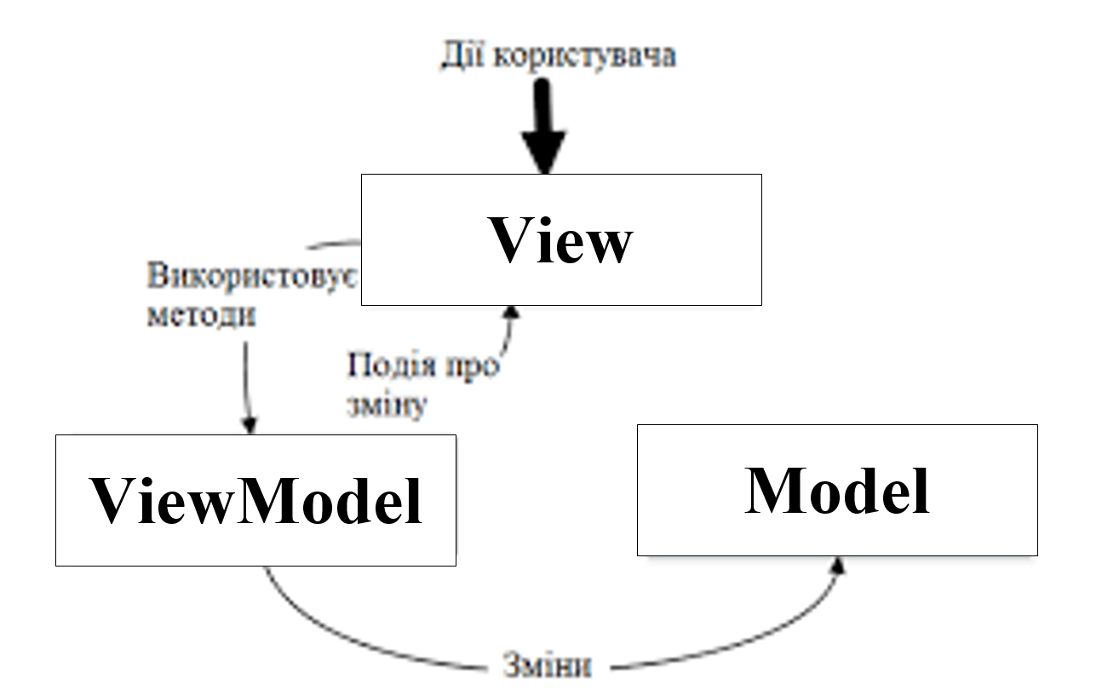

Рис. 1.1 Схема шаблону MVVM

Одна із найголовніших переваг даного шаблону полягає в тому, що програмна реалізація не залежить від інтерфейсу програми, при її видаленні або повній зміні якої не знищиться і не зменшиться функціонал програми, що в класах, при зв’язуванні нового інтерфейсу із полями класів програма може повністю змінити свій вигляд дуже легко, швидко і без переписування або перероблення програмного коду. Тому, дивлячись на переваги, зручність і популярність MVVM, було вирішено реалізувати програму за допомогою даного шаблону.

Caliburn.Micro - це фреймворк, який сильно спрощує опис View і ViewModel. По суті, він сам створює байндінги на підставі узгодження імен, тим самим позбавляючи розробника від написання їх вручну і роблячи код менше і чистіше. Зручний і ефективний у використанні – тому теж став інструментом у розробці програми.

LINQ - це абревіатура для інтегрованого запиту мови, який описує, де він використовується та що він робить. Також LINQ є синтаксисом мови програмування, що використовується для запиту багатьох різних типів даних, включаючи об’єкти. За допомогою даної бібліотеки лістинг програми зменшує свій об’єм у рази та реалізовується чіткий і зрозумілий функціоналу.

Програма буде реалізована у вигляді віконного додатку на технології Windows Presentation Foundation.

C# (вимовляється Сі-шарп) — об'єктно-орієнтована мова програмування з безпечною системою типізації для платформи .NET. Розроблена Андерсом Гейлсбергом, Скотом Вілтамутом та Пітером Гольде під егідою Microsoft Research (при фірмі Microsoft). Саме на цій мові написана буде програма.

## 1.2 Аналіз існуючого програмного забезпечення за тематикою курсового проекту

Існує багато аналогів програм керування бюджетом, адже такі додатки є дуже поширеними та необхідними при введенні домашнього та бізнес бюджетів.

Тепер розглянемо аналогічні програми, які існують на сьогодні.

**Перший аналог - Microsoft Excel** (повна назва Microsoft Office Excel) — табличний процесор, програма для роботи з електронними таблицями, створена корпорацією Microsoft для Microsoft Windows, Windows NT і Mac OS. Програма входить до складу офісного пакета Microsoft Office. Excel інтенсивно використовується в бухгалтерії — у багатьох фірмах це основний інструмент для оформлення документів, розрахунків і створення діаграм. Excel може навіть працювати як база даних. Хоча, звичайно, до повноцінної бази даних йому далеко.

Недолік даного інструменту керування фінансами полягає в тому, що користувачу потрібно самому дуже багато зв’язувати на кожного року створювати новий документ для керування диними.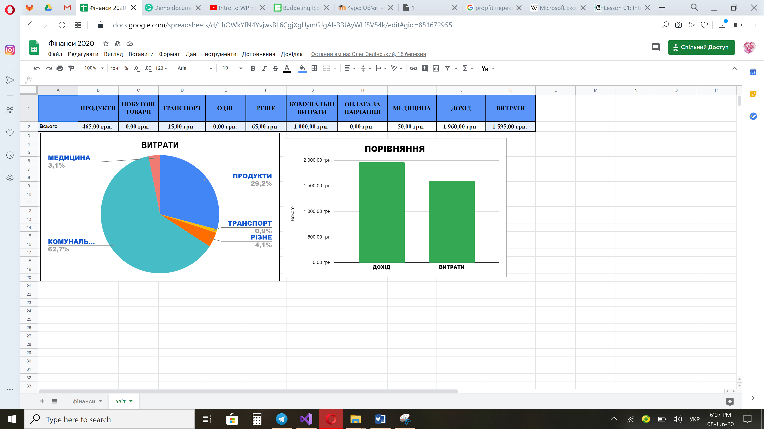

Рис. 1.2 Створення діаграм, розрахунків, бази даних про бюджет у онлайн середовищі Microsoft Excel

Наступним таким додатком **Mint: Best Overall.**

Цей популярний додаток підключається до фінансових рахунків користувача і відслідковує кожну з його витрат і дає знати, коли йому надходить вексель. Можливості категоризації в програмі не є ідеальними, але це прекрасний спосіб бути в курсі своєї фінансової історії та майбутнього.

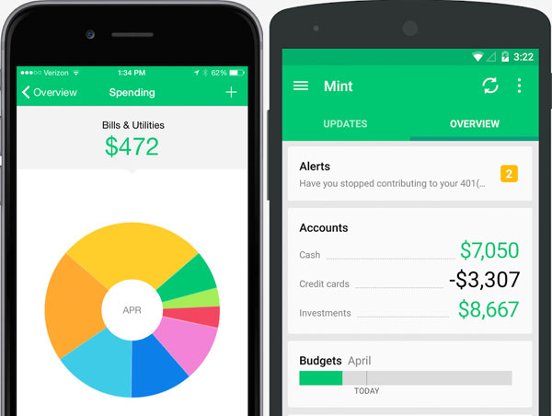

Рис. 1.2 Керування фінансами в додатку **Mint: Best Overall.**

Недоліків в цьому програмному забезпеченні не було помічено.

Останній в переліку є додаток - **Buddy - Easy Budgeting**

Buddy допомагає вам скласти бюджет і стежити за своїми витратами, самостійно або разом з коханими. Бадді допомагає не перевитрачати гроші добре заробленої зарплати, створивши бюджет, який індивідуально підходить користувачу. Додаток дає прекрасний та детальний огляд витрат, доходів та заощаджень.

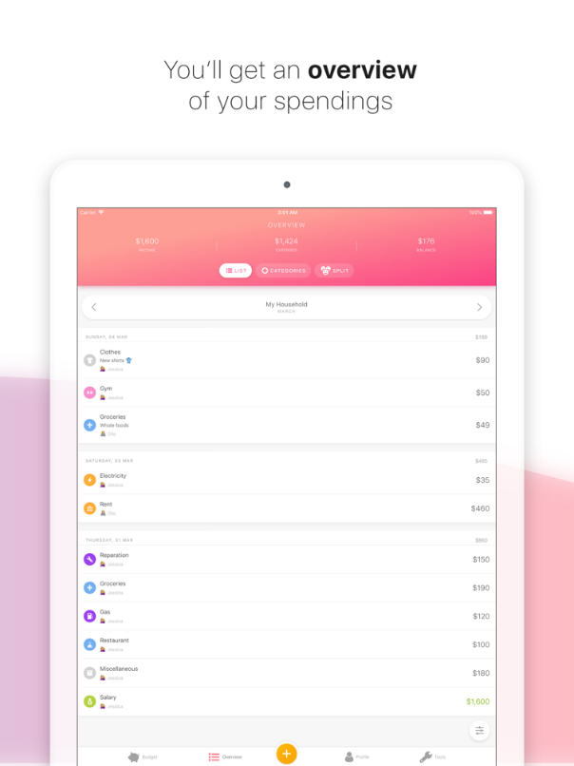

Рис. 1.3 Керування фінансами в додатку **Buddy**

Недолік у тому, що містить цей додаток графіків та діаграм по бюджету.

В таблиці 1.1 наведена загальна характеристика і порівняння досліджуваних програм.

Таблиця 1.1

Порівняльна таблиця

|  |  |  |  |
| --- | --- | --- | --- |
| Особливості | **Microsoft Excel** | **Mint:**  **Best Overall.** | **Buddy - Easy Budgeting** |
| Пошук даних | - | + | - |
| Зручний інтерфейс | + | + | + |
| Кросплатформність | + | + | - |
| Додатковий функціонал | - | + | + |
| Перевірка даних | + | + | - |

Серед цих додатків лідирує Mint, тому що він найлегший у використанні бо він під’єднується до рахунку і самостійно бере дані, обробляє і подає користувачу звіт про витрати і взагалом про бюджет.

Проаналізувавши наступні програмні продукти було вирішено реалізувати наступні ідеї в програму:

1. Додавання опису до категорій та до транзакцій
2. Реалізація графіків та діаграм для чіткої картини бюджету користувача.
3. Мінімізація роботи користувача над налаштуванням програми

**Висновки до першого розділу**

В ході виконання першого розділу було досліджено поставлене завдання, проаналізовано та обрано методи створення програми.

Обрано власний функціонал для майбутньої програми, описано основні її можливості.

Визначено інструментарій для створення програми та опрацьовано різні аналоги, що дає можливість покращити деякі функції у власній програмі.

# РОЗДІЛ 2 ПРОЕКТУВАННЯ ТА РОЗРОБКА ПРОГРАМНОГО ЗАБЕЗПЕЧЕННЯ

## 2.1 Проектування загального алгоритму роботи програми

Після того, як ми отримали достатній об’єм теоретичної інформації ми можемо почати проектування власного програмного забезпечення. Потрібно скласти загальний алгоритм роботи програми.

Алгоритм - це система формальних правил, розташованих в визначеному логічному порядку, які чітко й однозначно визначають процес виконання заданої роботи незалежно від її характеру та походження.

Після запуску програми користувач бачить діаграми про стан бюджету. На сторінці категорій йому надається змога керувати своїми категоріями, тобто створювати, видаляти, редагувати записи. На сторінці транзакцій користувач вводить дані про його прибутки та витрати, створюючи нові записи та при потребі здійснює пошук і фільтрацію даних.

Алгоритм роботи над програмою:

1. Налаштування MVVM шаблону
   * Підключення бібліотеки Caliburn Micro
   * Організація та впорядкування програми за шаблоном: створення папки Models для базових класів (Transactions, Categories)- шаблони записів транзакцій та категорій; створення папки для перегляду Views та xaml файлів - 3вікна та 3-user control; створення папки ViewModels та 6відповідних класів.
   * Видалення головного вікна xaml
   * Створення класу Bootstrapper, і вказання вікна із якого буде починатися та базуватися програма(ShellView)
   * Підключення класу Bootstrapper у App.xaml, як ресурса.
2. Проектування базових класів (Transactions, Categories)
3. Створення класу для роботи із файлами та розміщення його у окрему папку. Реалізація серіалізації та десеріалізації bin файлів із даними про категорії та транзакції
4. Створення папки для зображень та завантаження туди всі потрібні іконки для програми
5. Підключення бібліотеки Linq
6. Проектування класів у папці ViewModels
7. Проектування дизайну .xaml файлів та зв’язування їх елементів із полями класу
8. Удосконалення дизайну та передбачення перевірки введеної користувачем інформації

## 2.2 Розробка функціональних алгоритмів роботи програми

На даному етапі загальний алгоритм програми розроблено. Тепер можна переходити до розробки функціональних алгоритмів програми.

Основна задача програми – це можливість створення, редагування, видалення, пошук, фільтрація, візуальне відображення, збереження даних із списків в окремому файлі.

У програмі використовується наступний алгоритм роботи з даними: дані зберігаються у .bin файлах, при виклику у класах із папки ViewModels функції підвантаження, що розміщена у відповідному класі, дані записуються у лист або ж у випадку не існування файлу, просто створюється новий пустий список, поля якого можуть бути зв’язаними із відповідним View.xsml. Після певних дій/виборів користувача View сповіщає відповідні поля класу із ViewModels.

Алгоритм роботи функціоналу програми такий: у класах ViewModel реалізовуються різні функції для роботи з базами даних, потім елементи відповідного View(перегляду) зв’язуються по назві чи через Binding із назвою функції та по реакції користувача – вибору елементів Combobox або клацанні на кнопку, функція спрацьовує, і якщо при своїх роботі вона змінює значення інших полів, що зв’язані із елементами із View, то вони автоматично оновлюють своє значення в інтерфейсі для користувача, завдяки виклику у set полів класу функції NotifyOfPropertyChange() із бібліотеки : Caliburn.Micro.

Алгоритм створення та редагування записів здійснюється таким чином:

користувач вводить нові дані у поля запису, при правильному введені інформації кнопка OK активується при неправильному вказанні даних кнопка дезактивується та збереження не є можливим; якщо запис було відредаговано, то старий запис видаляється і створюється новий із відредагованою новою інформацією; якщо натиснута кнопка Cancel, тоді додаткове вікно просто залишається і список залишається без змін.

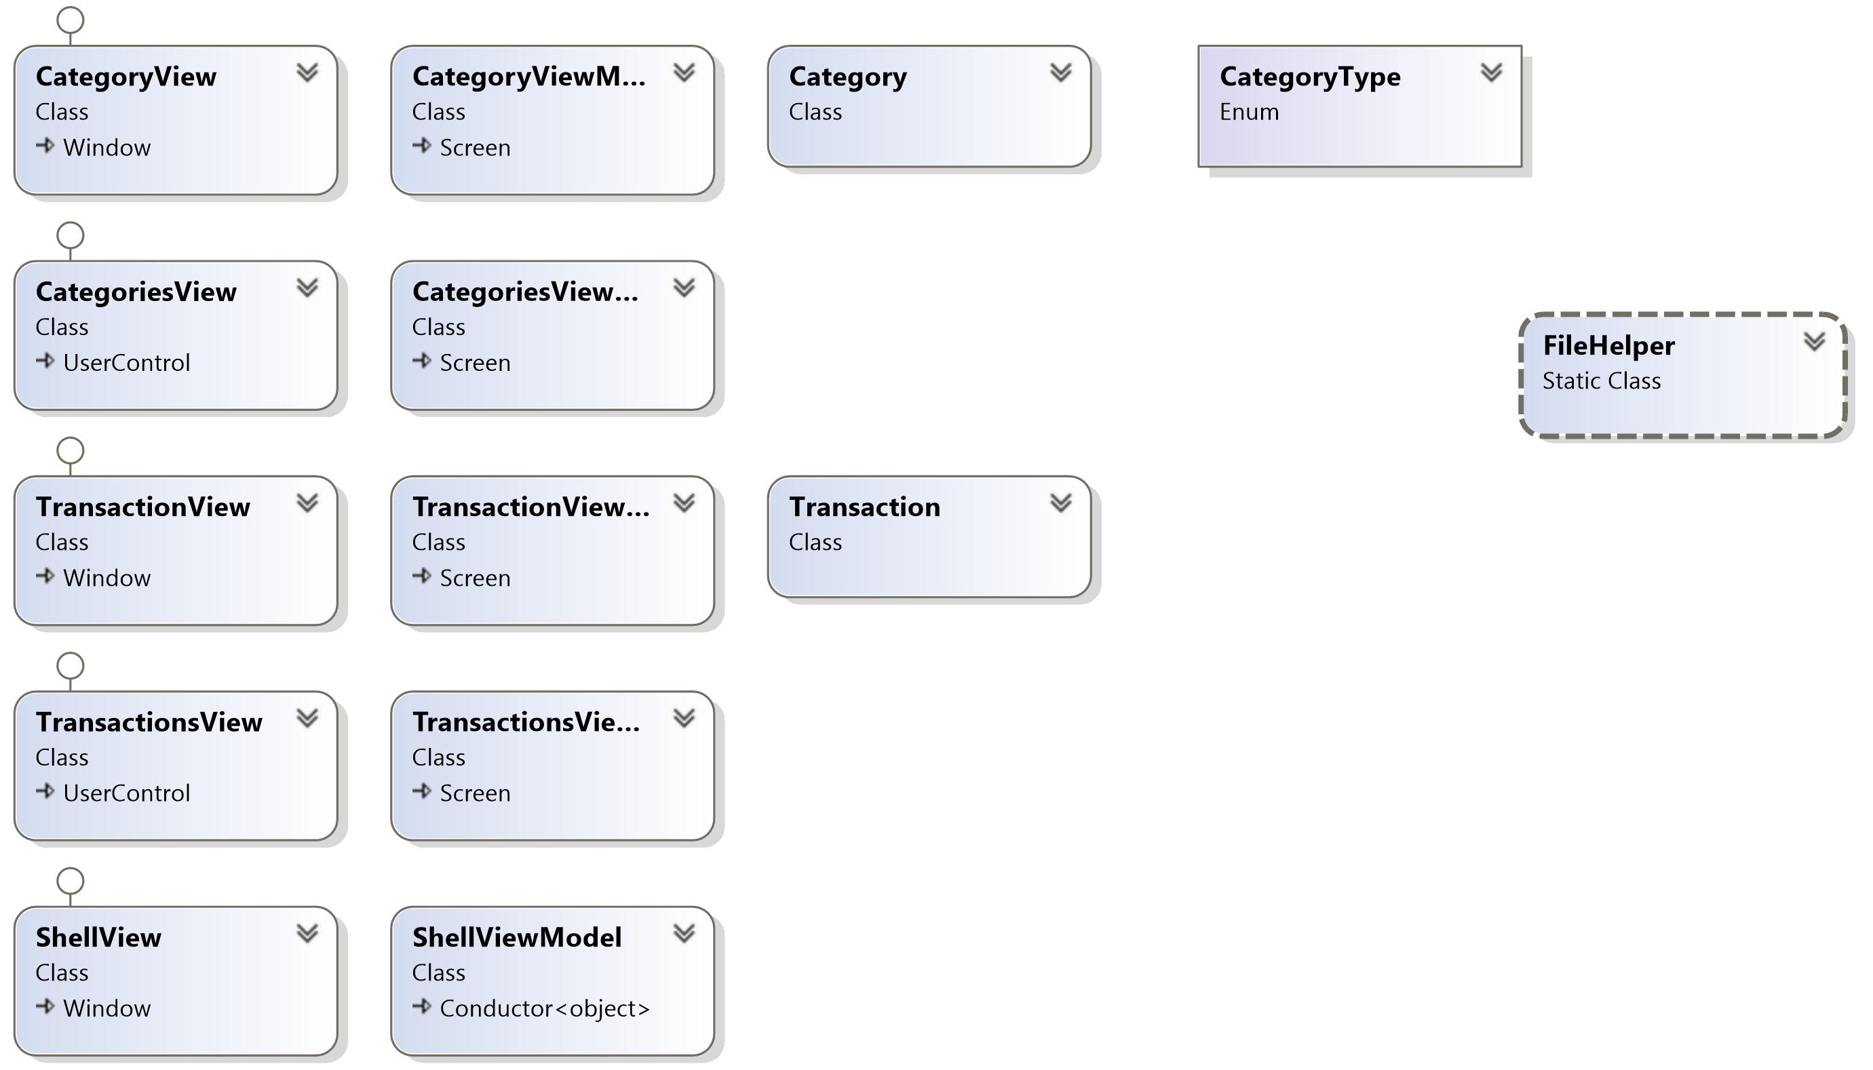

Рис. 2.1 Діаграма класів

Наведення прикладів основних компонентів програми.

Для зручності та кращої якості керування даними при роботі над програмною реалізацією класу TransactionsViewModel використовуються ObservableCollection.

ObservableCollection - це клас, що за функціональністю такий, як і список, за винятком можливості сповіщати зовнішні об'єкти про те, що колекція була змінена.

Для відображення нового діалогового вікна підчас роботи програми було застовано WindowManager. Вказується Viewmodel, а якщо це редагування то передається ще поточні значення полів запису, тоді Caliburn знаходить відповідний UserControl користувача, вбудує цей UserControl у вікно, з'єднає View і ViewModel разом і покаже результат користувачеві.

Для зручночті представлення дати було використано тип даних DateTime.

## 2.3 Розробка програмного забезпечення

На даному етапі безпосередньо переходимо до розробки програмного забезпечення. Використовуватися буде графічний інтерфейс Windows Presentation Foundation.

В базових класах Transaction/Categories передбачено перевизначений метод ToString(), котрий перетворює дані всіх полів об’єкту класу на суцільний рядок string, що згодом стане в пригоду при здійсненні пошуку по контенту в усьому записі.

Для зручності та ефективності фільтрування даних поряд із оригінальною колекцію транзакцій, куди завантажуються всі записи транзакцій із файлу, було створено додаткову колекцію транзакцій, що перезаписується після вибору користувачем фільтру або додавання, редагування і видалення запису. При певній дії користувача всі дані із додаткового масиву видаляються і відразу записуються нові записи, що задовольняють задані умови: проміжку часу, пошуку та категорії транзакції.

У даному розділі продемонструємо лише частину створеного програмного коду.

Нижче наведено код основних методів(див. таблиця 2.1).

Таблиця 2.1

Головні функції програми

|  |  |
| --- | --- |
| **Назва методу** | **Програмний код** |
| Метод для оновлення даних таблиці при запуску та при змінах даних | public void UpdateData()  { Transactions.Clear();  var filteredList = AllTransactions //беремо оригінальну колекцію транзакцій  .Where(t => t.Date.Date >= StartDate.Date  && t.Date.Date <= FinishDate.Date) //фільтруємо по даті  .Where(t => _showTypes == 0 || (int)t.SelectedCategory.Type + 1 == _showTypes ) // фільтрпція по категорії  // якщо індекс категорії = 0, або індекс категорія== вибраній категорії вибираємо  .Where(t => string.IsNullOrWhiteSpace(_search) || t.ToString().ToLower().Contains(_search.ToLower())).ToList(); // фільтрація по пошуку  // Якщо поле пошуку пусте то запис підходить // якщо весь контент запису містить поле пошуку - запис проходить фільтрацію  foreach (var transaction in filteredList)  Transactions.Add(transaction); // добавляємо всі елементи відфільтрованого списку у колекцію транзакцій  CountProfit(); // переходимо на функцію, що рахує прибуток } |
| Обчислення загального доходу, прибутку та витрат | public void CountProfit()  {  TotalDebit = Transactions.Where(t => t.SelectedCategory.Type == CategoryType.Debit).Sum(t => t.Amount); // рахує суму транзакцій із категорією Debit  TotalCredit = Transactions.Where(t => t.SelectedCategory.Type == CategoryType.Credit).Sum(t => t.Amount); // рахує суму транзакцій із категорією Credit  TotalProfit = TotalCredit - TotalDebit; // рахує весь прибкток - різницю загального доходу і загальних витрат  } |
| Метод скидання застосованих фільтрів на замовчування | public void ToDefault()  { Search = null;  ShowTypes = 0;  if (AllTransactions.Count!=0)  StartDate = AllTransactions.Min(t => t.Date);  FinishDate = DateTime.Now; } |
| Метод для ініціалізації, оновлення  лінійної діаграми | public void UpdateChart()  { AllTransactions.Where(t => t.Date.Year == SelectedYear).Select(s => s.Date.Month) // фільтрація по року, вибір місяця із кожного запису  .Distinct().ToList().ForEach(month => // вибір унікальних міцяців, для кожного місяця в записі буде такий сценарій... далі  { var currentDate = DateTime.Parse($"{SelectedYear}-{month}-01"); // створюємо змінну із поточним роком, міцяцем, що і в поточного запису  var countDebitTransactions = AllTransactions.Where(t => t.Date.Month == month // фільтруємо всі транзакції по місяцю і по типу Debit  && t.SelectedCategory.Type == CategoryType.Debit).Count();// рахуємо кількість відфільтрованих записів  var countCreditTransactions = AllTransactions.Where(t => t.Date.Month == month // фільтруємо всі транзакції по місяцю і по типу Credit  && t.SelectedCategory.Type==CategoryType.Credit).Count();  // рахуємо кількість відфільтрованих записів  if (countDebitTransactions == 0) // якщо в році немає жодного запису по Debit даного місяця  AllTransactions.Add(new Transaction(currentDate, new Category { Type = CategoryType.Debit}, 0, ""));// то створюємо новий запис із сумою 0  if (countCreditTransactions == 0) // якщо в році немає жодного запису по Credit даного місяця  AllTransactions.Add(new Transaction(currentDate, new Category { Type = CategoryType.Credit }, 0, ""));// то створюємо новий запис із сумою 0 });  var list = AllTransactions  .Where(t => t.Date.Year == SelectedYear)  //Беремо всі транзакції за поточний рік  .OrderBy(t => t.Date)  //Сортуємо по даті  .GroupBy(t => new { t.Date.Month, t.SelectedCategory.Type })  //групуємо транзакції по унікальному місяцю та типу  .Select(t => new { Month = t.Key.Month, Type =t.Key.Type, SumAmount = t.Sum(s => s.Amount)}) .ToList();  //Вибір ключового місяця та додавання всіх коштів у групі  DatesAxexX = new ObservableCollection<string>(list.Select(s => s.Month.ToString() + "/"+ SelectedYear.ToString()).Distinct()); //вибір унікальних місяців  DatesAxexXOrderByDescending= new ObservableCollection<string>(list.OrderByDescending(t => t.Month).Select(s => s.Month.ToString() + "/" + SelectedYear.ToString()).Distinct());  //сортування дат за спаданням для combobox існуючих місяців  DateMonth = new ObservableCollection<string>(list.OrderByDescending(t => t.Month).Select(s => s.Month.ToString()).Distinct());  //Вибір просто місяців без вказаного року  SelectedMonthIndex = 0; // індекс вибраного місяця = 0 - беремо перший елемент  DebitMonthlyValues = new ChartValues<decimal>(list.Where(s => s.Type == CategoryType.Debit).Select(s => s.SumAmount)); // фільтрація колекції витрат  CreditMonthlyValues = new ChartValues<decimal>(list.Where(s => s.Type == CategoryType.Credit).Select(s => s.SumAmount)); // фільтрація колекції Прибутків  } |
| Метод для ініціалізації, оновлення кругової діаграми | public void UpdatePie()  { var PieData = AllTransactions  .Where(t => t.SelectedCategory.Type == CategoryType.Debit && t.Date.Year == SelectedYear && t.Date.Month.ToString()== DateMonth[SelectedMonthIndex])  // фільтр записів по вибраному року і місяцю  .GroupBy(t => new { t.SelectedCategory.Name})  // групування по унікальній назві категорії  .Select(t => new { Category = t.Key.Name, SumAmount = t.Sum(s => s.Amount) })  // вибір із групи ключового ім'я та суми всіх записів у групі .ToList();  SeriesCollection = new SeriesCollection();  for (int i = 0; i < PieData.Count; i++)  // прохід по даним кругової діаграми, що створить стільки секторів, скільки є записів із різними категоріями витрат  {  SeriesCollection.Add( // добавляємо в кругову діаграму поле  new PieSeries  {  Title = PieData[i].Category,//назва поля = назві ключової категорії  Values = new ChartValues<ObservableValue> { new ObservableValue((double)PieData[i].SumAmount) },  // значення поточного сектору = сумі грошей за поточний вид категорії  DataLabels = true  // увімкнення підпису на секторі  } ); } } |

**Висновки до другого розділу**

В даному розділі було спроектований загальний алгоритм роботи програми, розроблений на основі сформованого уявлення про задачі, які вирішує дане програмне забезпечення.

Розроблено алгоритм функціонування програми. При розробці дизайну було розроблено декілька вікон програмного забезпечення. На заключному етапі розділу було розроблено програмний код розроблюваного додатку.

В результаті вище сказаних дій було отримано програмний продукт з потрібним функціоналом, який виконує всі поставлені задач

# РОЗДІЛ 3 ОПИС РОБОТИ З ПРОГРАМНИМ ДОДАТКОМ ТА ЙОГО ТЕСТУВАННЯ

## 3.1 Опис роботи з програмним додатком

На даному етапі програмне забезпечення готове. Переходимо до опису роботи з програмним продуктом. На рисунку 3.1 – зображене головне вікно після запуску програми.

Після запуску програми ми бачимо візуальний звіт користувачеві про стан його фінансів, а саме порівняння прибутку і витрат і також відсоткове співвідношення витрат на різні категорії рисунок 3.1. Також при наведенні на сектор в круговій діаграмі чи на точку в лінійній з’являється підказка, яка допоможе зрозуміти, та уточнити суму коштів, що там презентується.

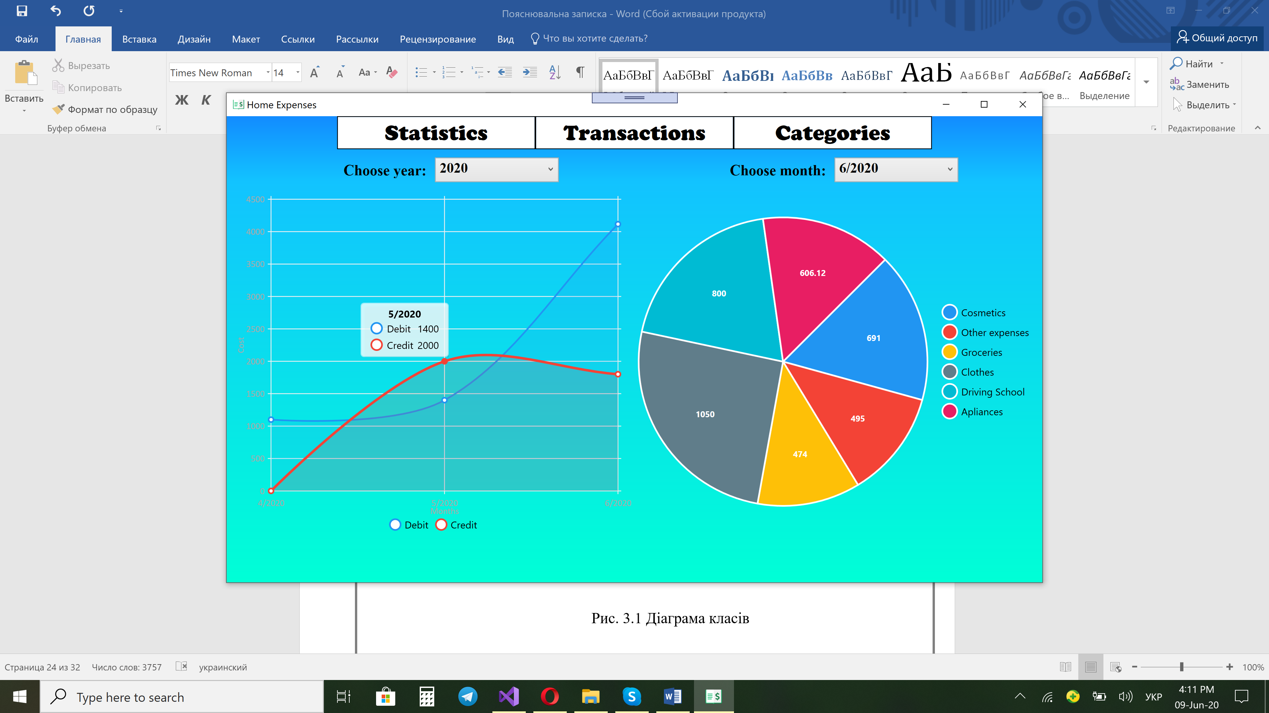

Більш того, на цій сторінці користувач може вибрати із усіх існуючих у записах років і місяців у них, йому потрібний рік та місяць, за який він хоче подивитися діаграми. Тоді його діаграми набудуть іншого вигляду, залежно від записів за потрібний рік та місяць, що попередньо булі записані в системі.

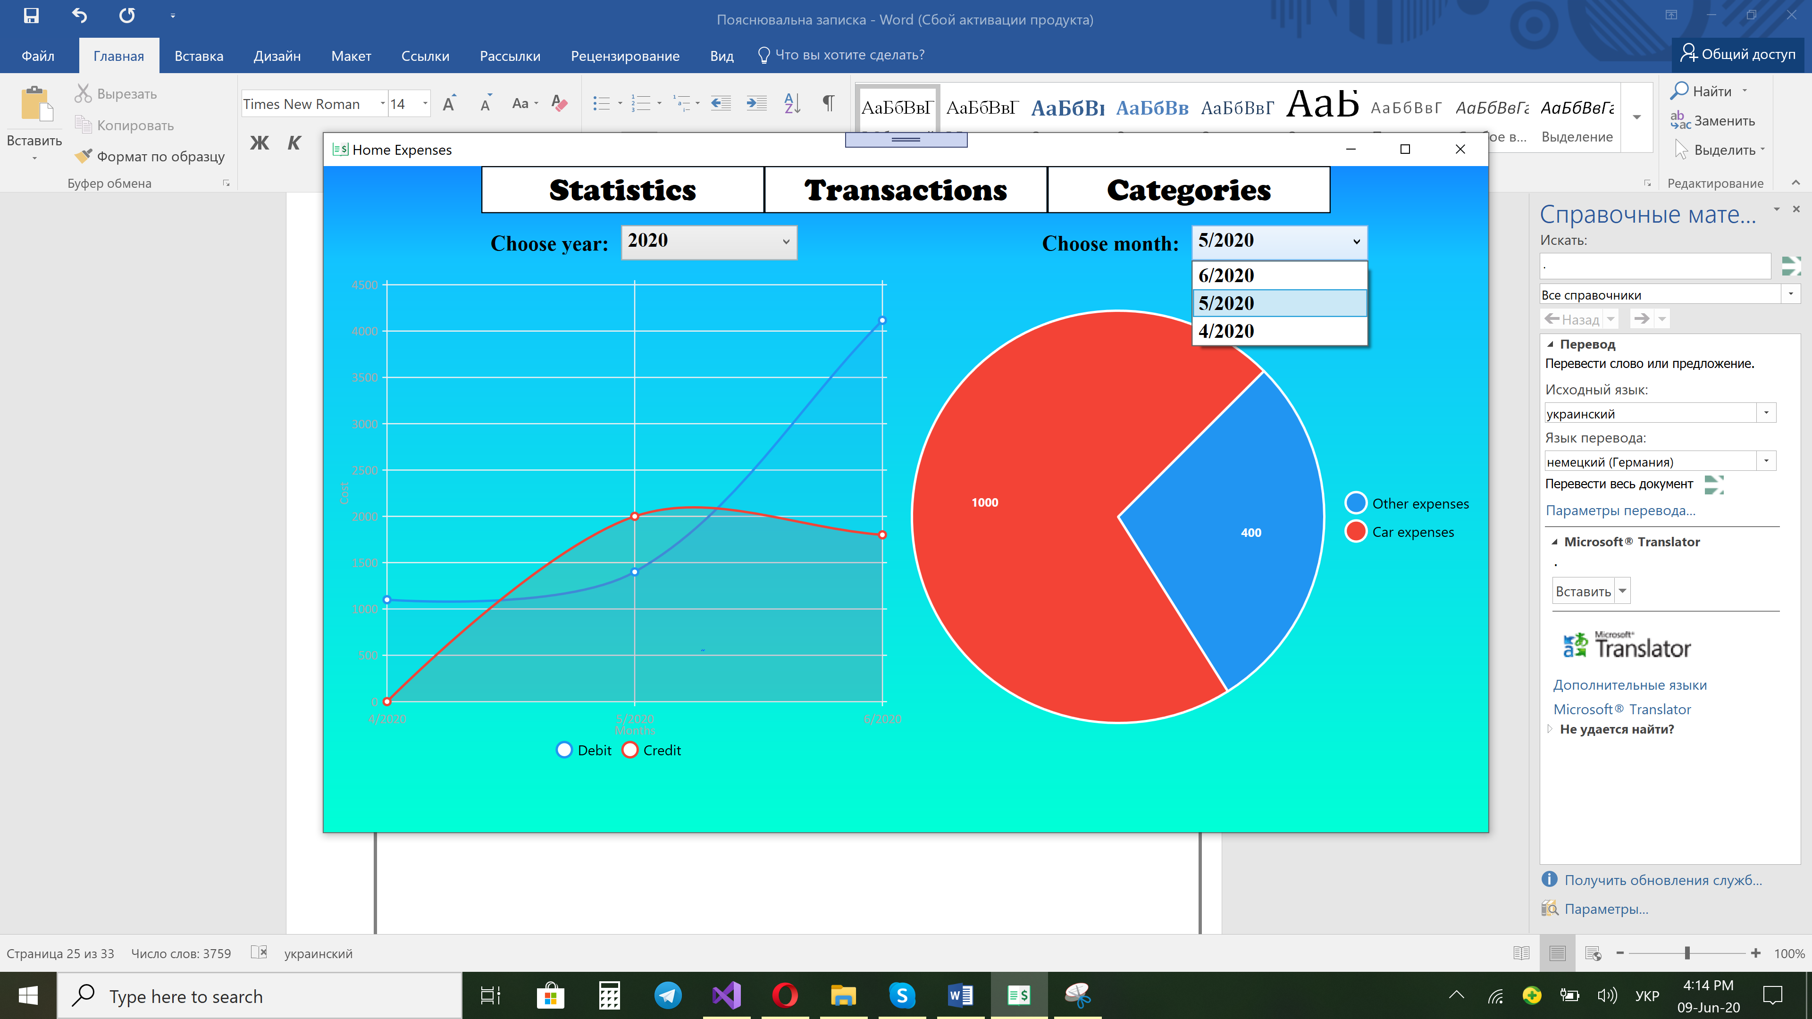

Рис. 3.2 Вибір потрібного місяця та зміна вигляду кругової діаграми

Наступна сторінка – Транзакцій грошей. Тут можна побачити список всіх витрат із доходів.

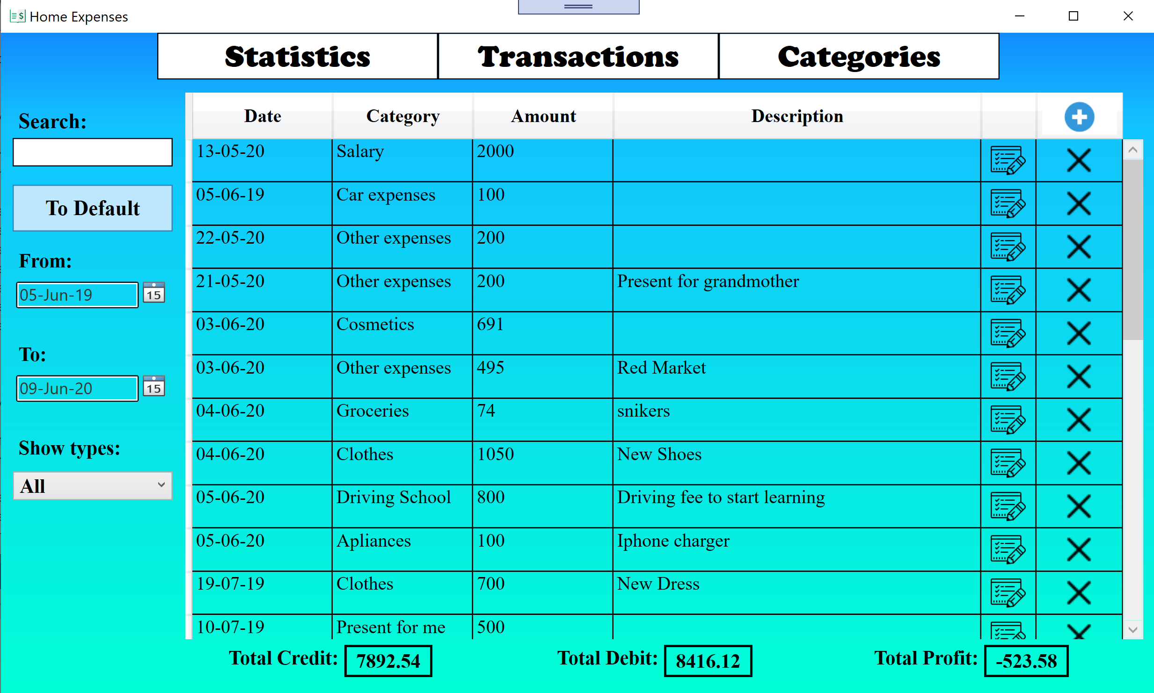

Рис. 3.2 Сторінка транзакцій

До функціоналу сторінки входить фільтрація даних за датою, за типом категорії(прибуток, витрата) та за пошуком. Також наявна кнопка для скидання всіх фільтрів до замовчування. Знизу є лічильники, що показують загальну кількість доходів та витрат серед даних у таблиці. Сортування здійснюється при натисканні на заголовок стовпця, по якому потрібно відсортувати записи.

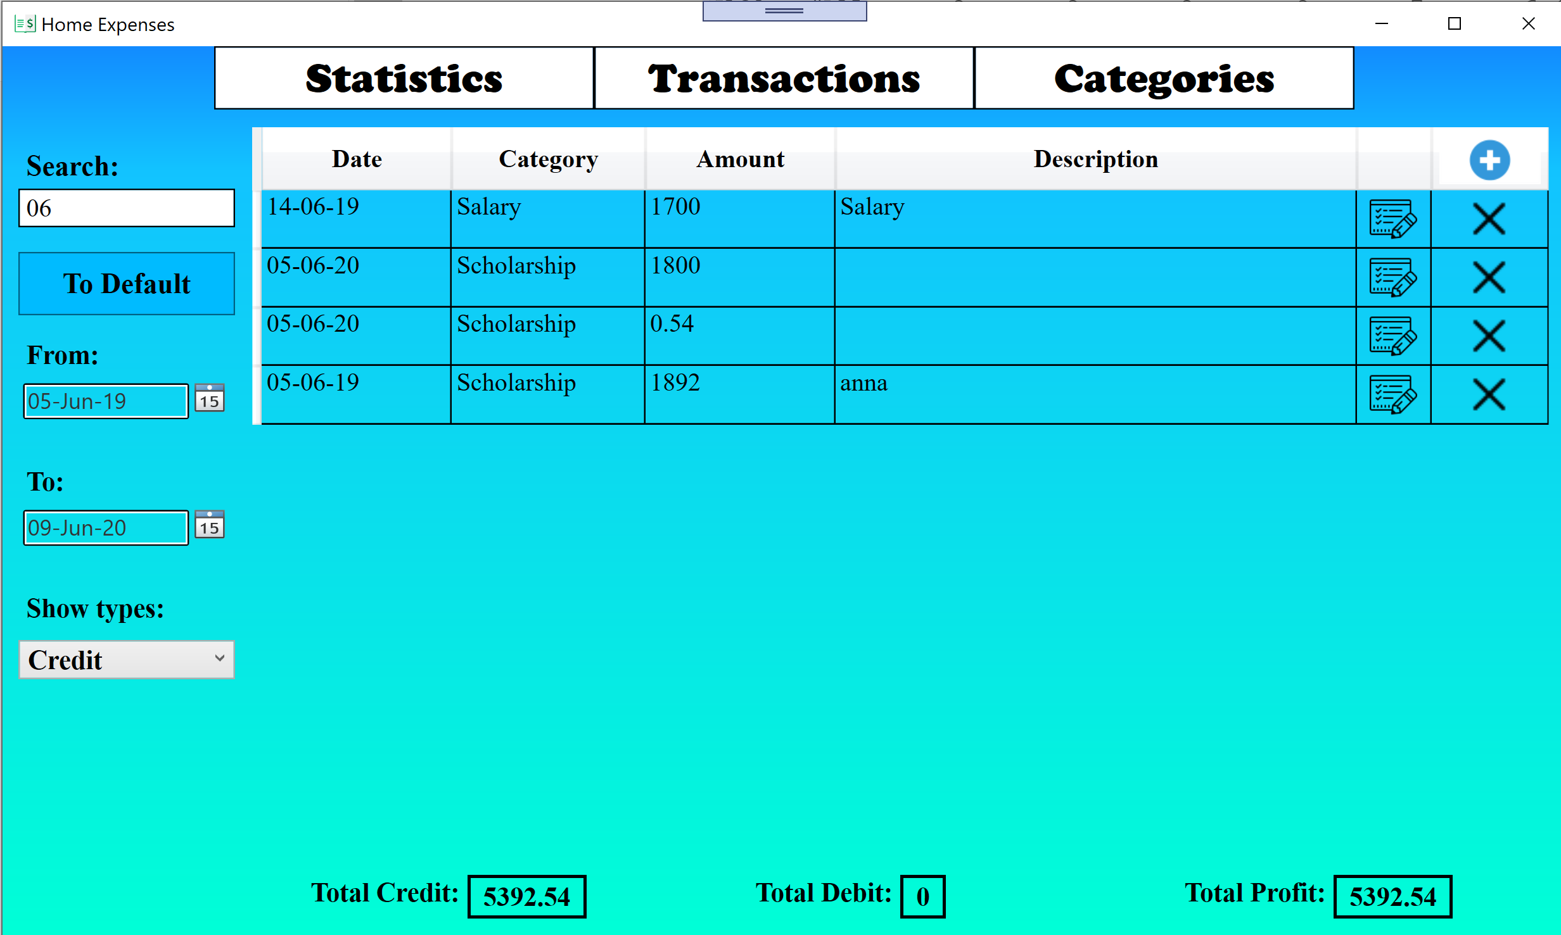

Рис. 3.3 Демонстрація роботи фільтрів та лічильників

Ще на цій сторінці передбачено додавання і редагування записів. Натиснувши на плюсик користувач має змогу добавити, на хрестик видалити і на значок із олівцем – редагувати запис.

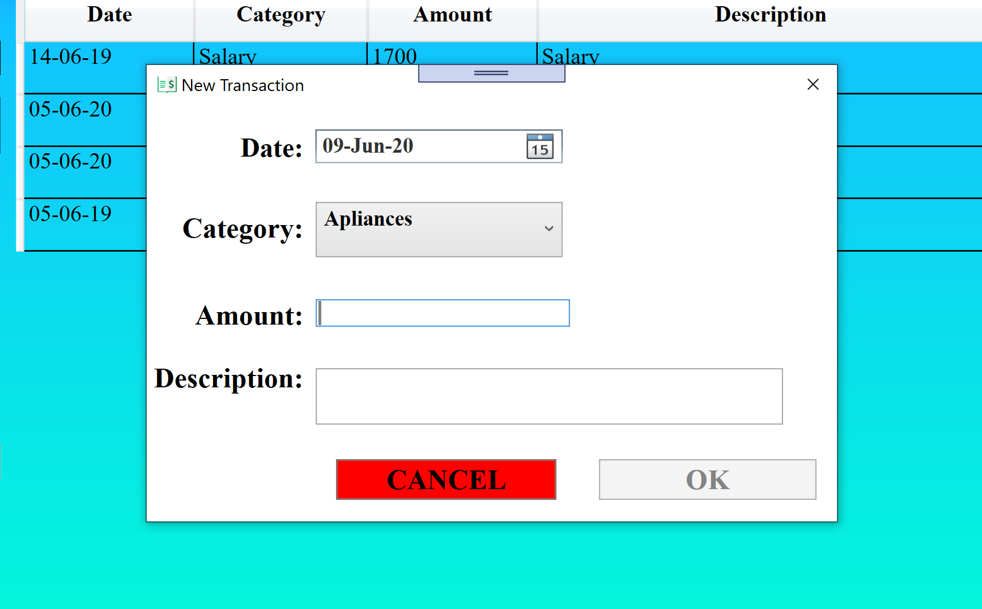

Рис. 3.4 Віконце для додавання запису

Тут користувачеві треба ввести суму та вибрати потрібну йому категорію та дату і за потребою залишити собі певний опис.

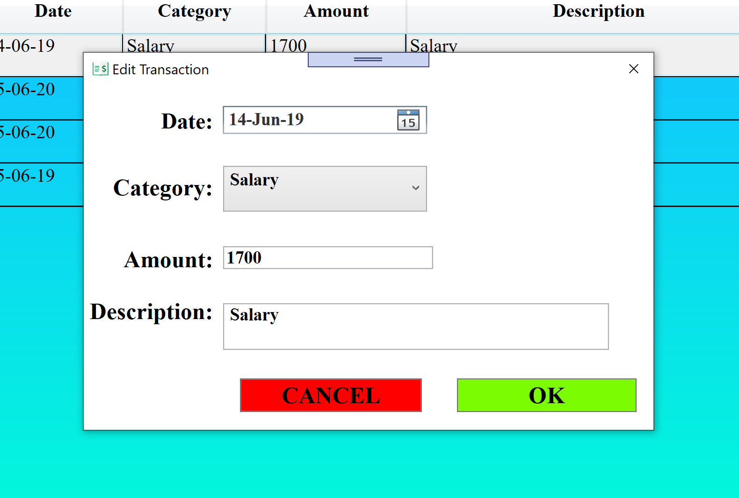

Рис. 3.5 Віконце для редагування запису

Натиснувши на хрестик або Cancel користувач може відмінити редагування і аналогічно додавання і тоді таблиця залишиться без змін. При натискання на кнопку ОК запис буде збережено до всього списку.

Перейдемо на останню сторінку – Категорій. Тут надається можливість створювати свої категорії прибутку і витрат.

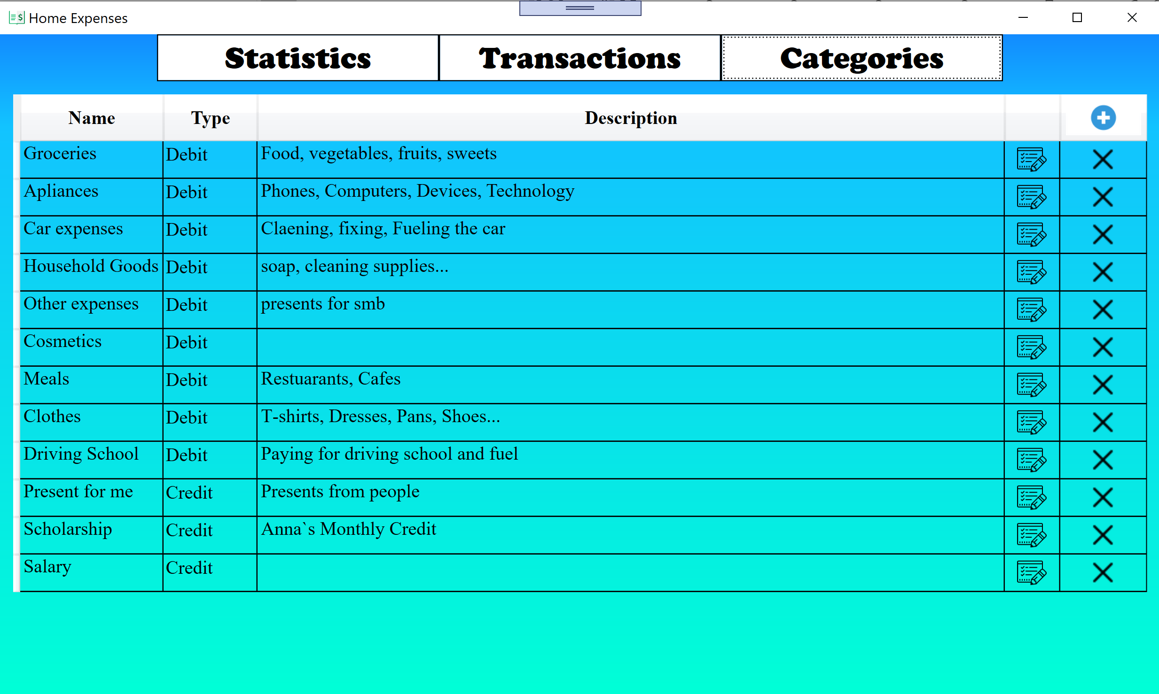

Рис. 3.6 Сторінка керування категоріями

Також тут реалізовані аналогічні методи додавання, редагування та видалення записів.

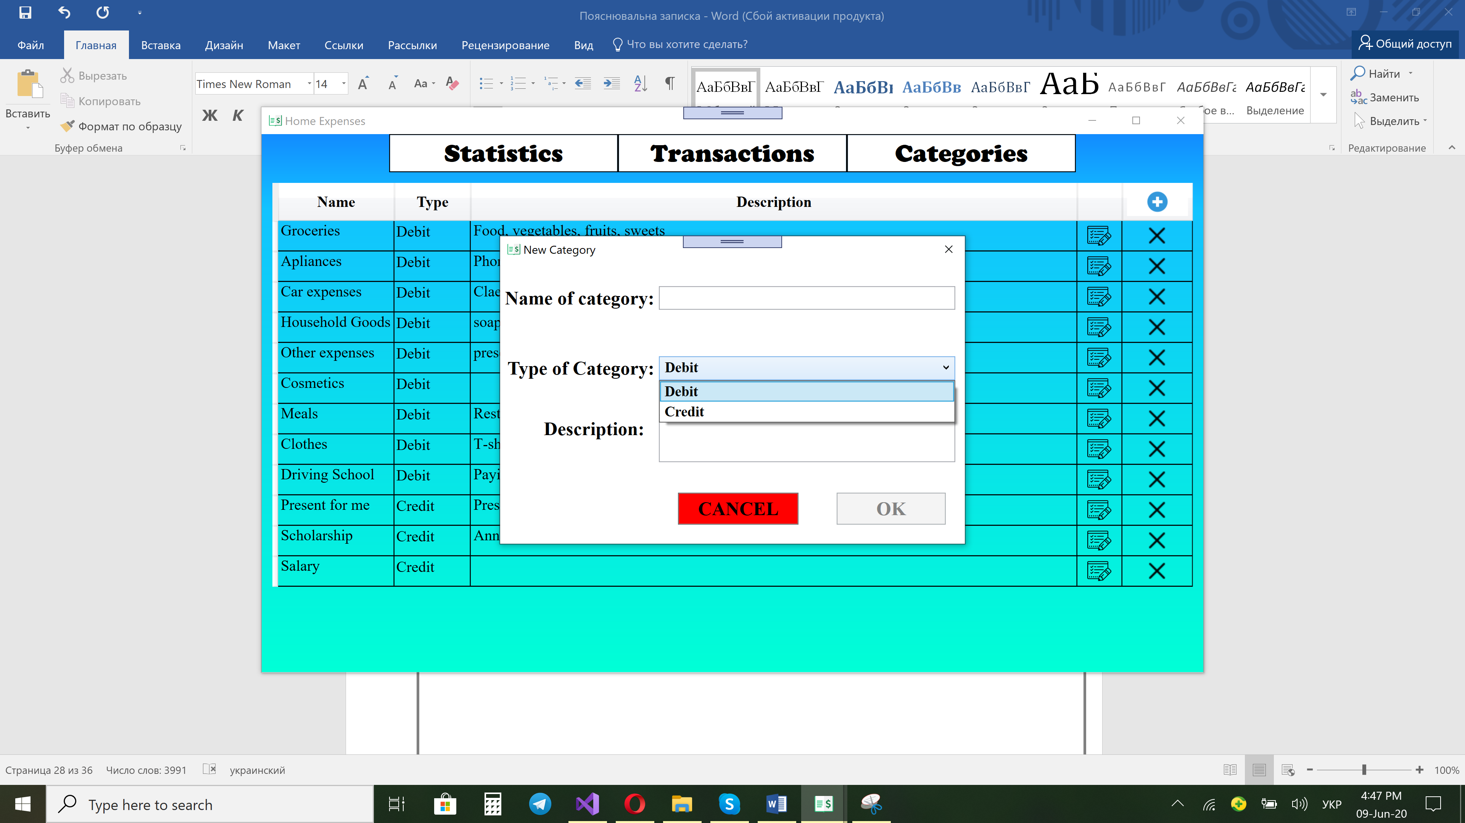

Рис. 3.7 Віконечко для додавання нової категорії

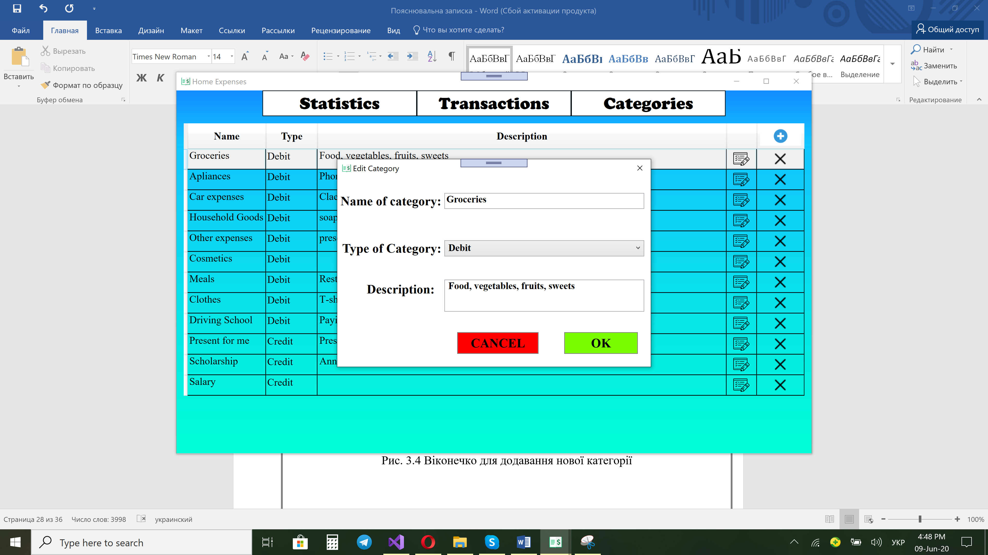

Рис. 3.8 Віконечко для редагування категорії

Сортування записів реалізовується так само, як і на попередній сторінці.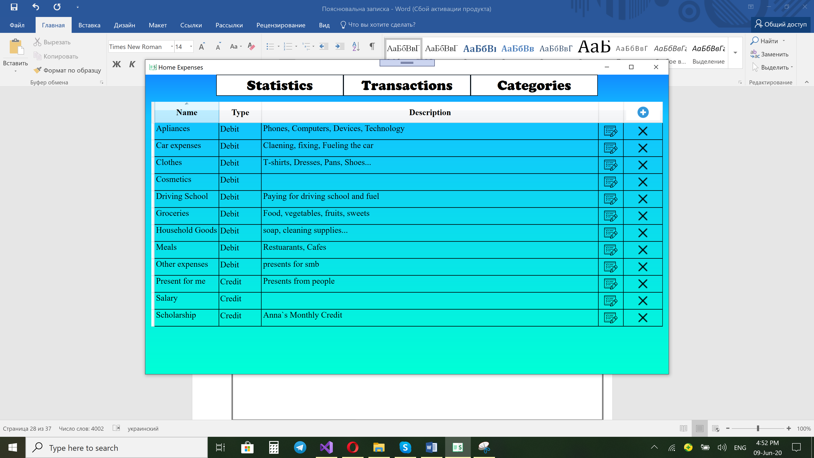

Рис. 3.8 Відсортований список по імені категорії

## 3.2 Тестування роботи програмного забезпечення

На даному етапі переходимо до тестування програмного продукту.

Тестування проведемо в такі етапи:

1. Протестуємо зміну вигляду діаграм залежно від зміни дати
2. Протестуємо створення та збереження категорій в таблиці.
3. Протестуємо редагування категорій в таблиці.
4. Протестуємо видалення категорій в таблиці.
5. Протестуємо сортування категорій
6. Протестуємо створення та збереження транзакцій в таблиці.
7. Протестуємо редагування транзакцій в таблиці.
8. Протестуємо сортування транзакцій
9. Протестуємо роботу пошуку
10. Протестуємо роботу фільтрів
11. Протестуємо роботу кнопки скидання фільтрів

**Тест №1:** Перевірки зміни вигляду діаграм залежно від зміни дати

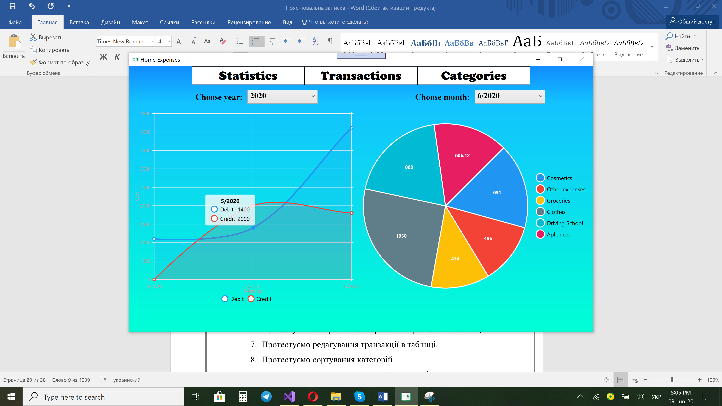

Рис. 3.9 Тестування

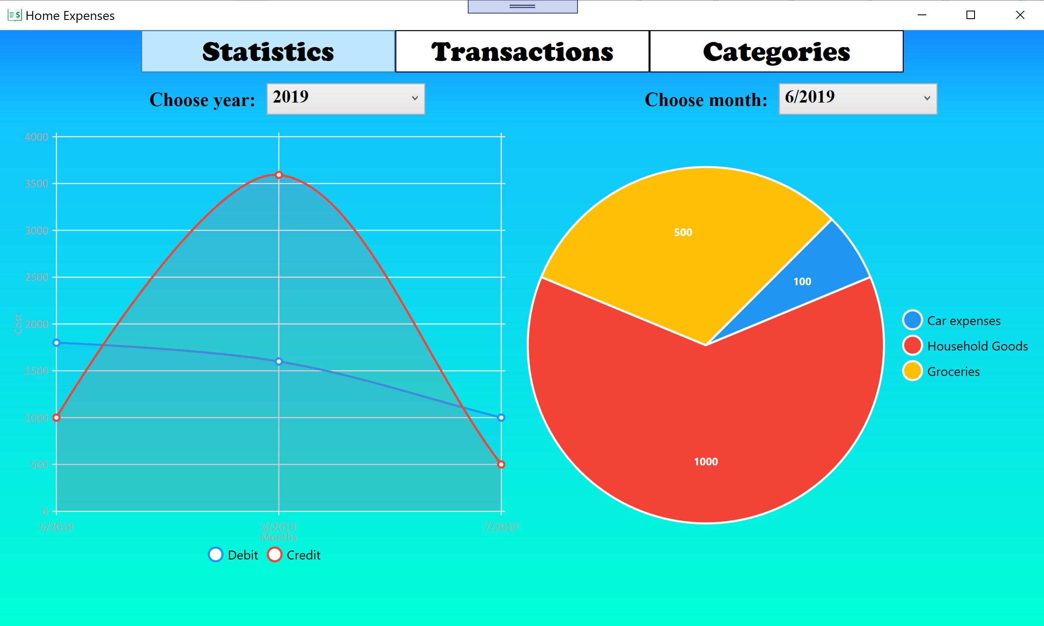

Рис. 3.10 Результат. Змінено рік у першому Combobox.

Бачимо, що графіки оновилися і змінили свій вигляд.

Тест №1 пройдено успішно.

**Тест №2:** Створення та збереження категорій в таблиці.

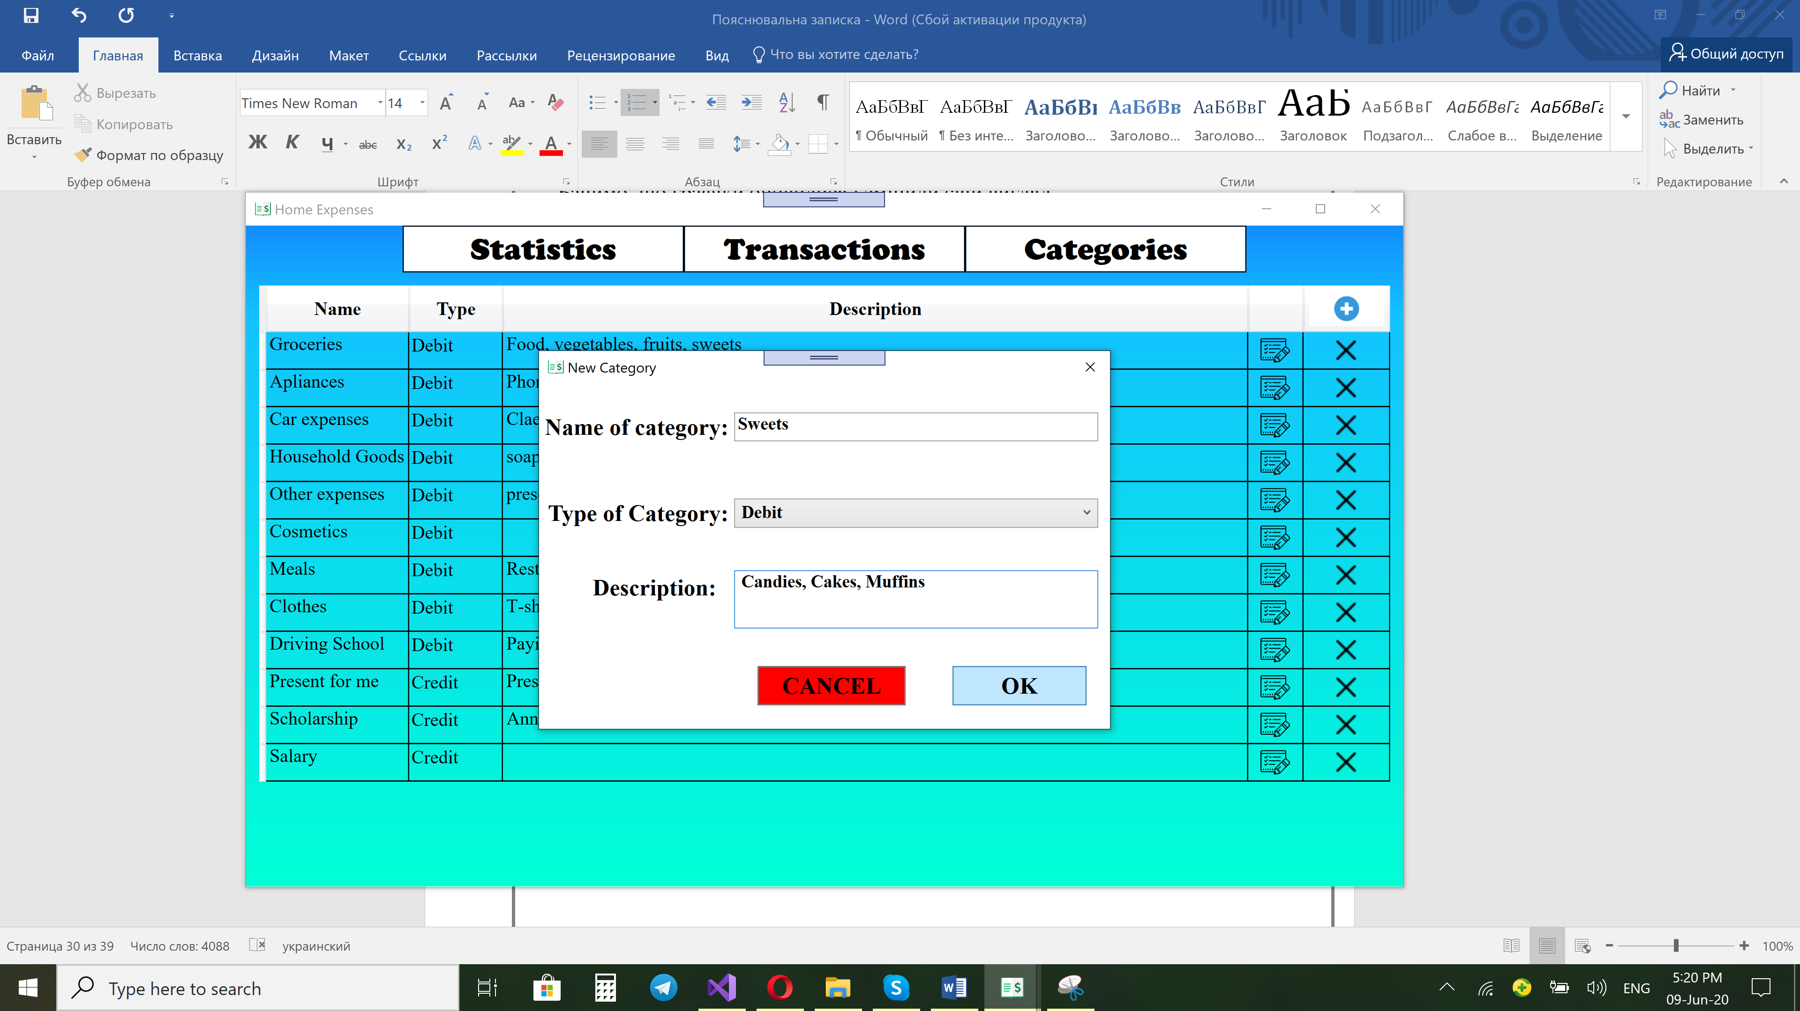

Рис. 3.11Тестування

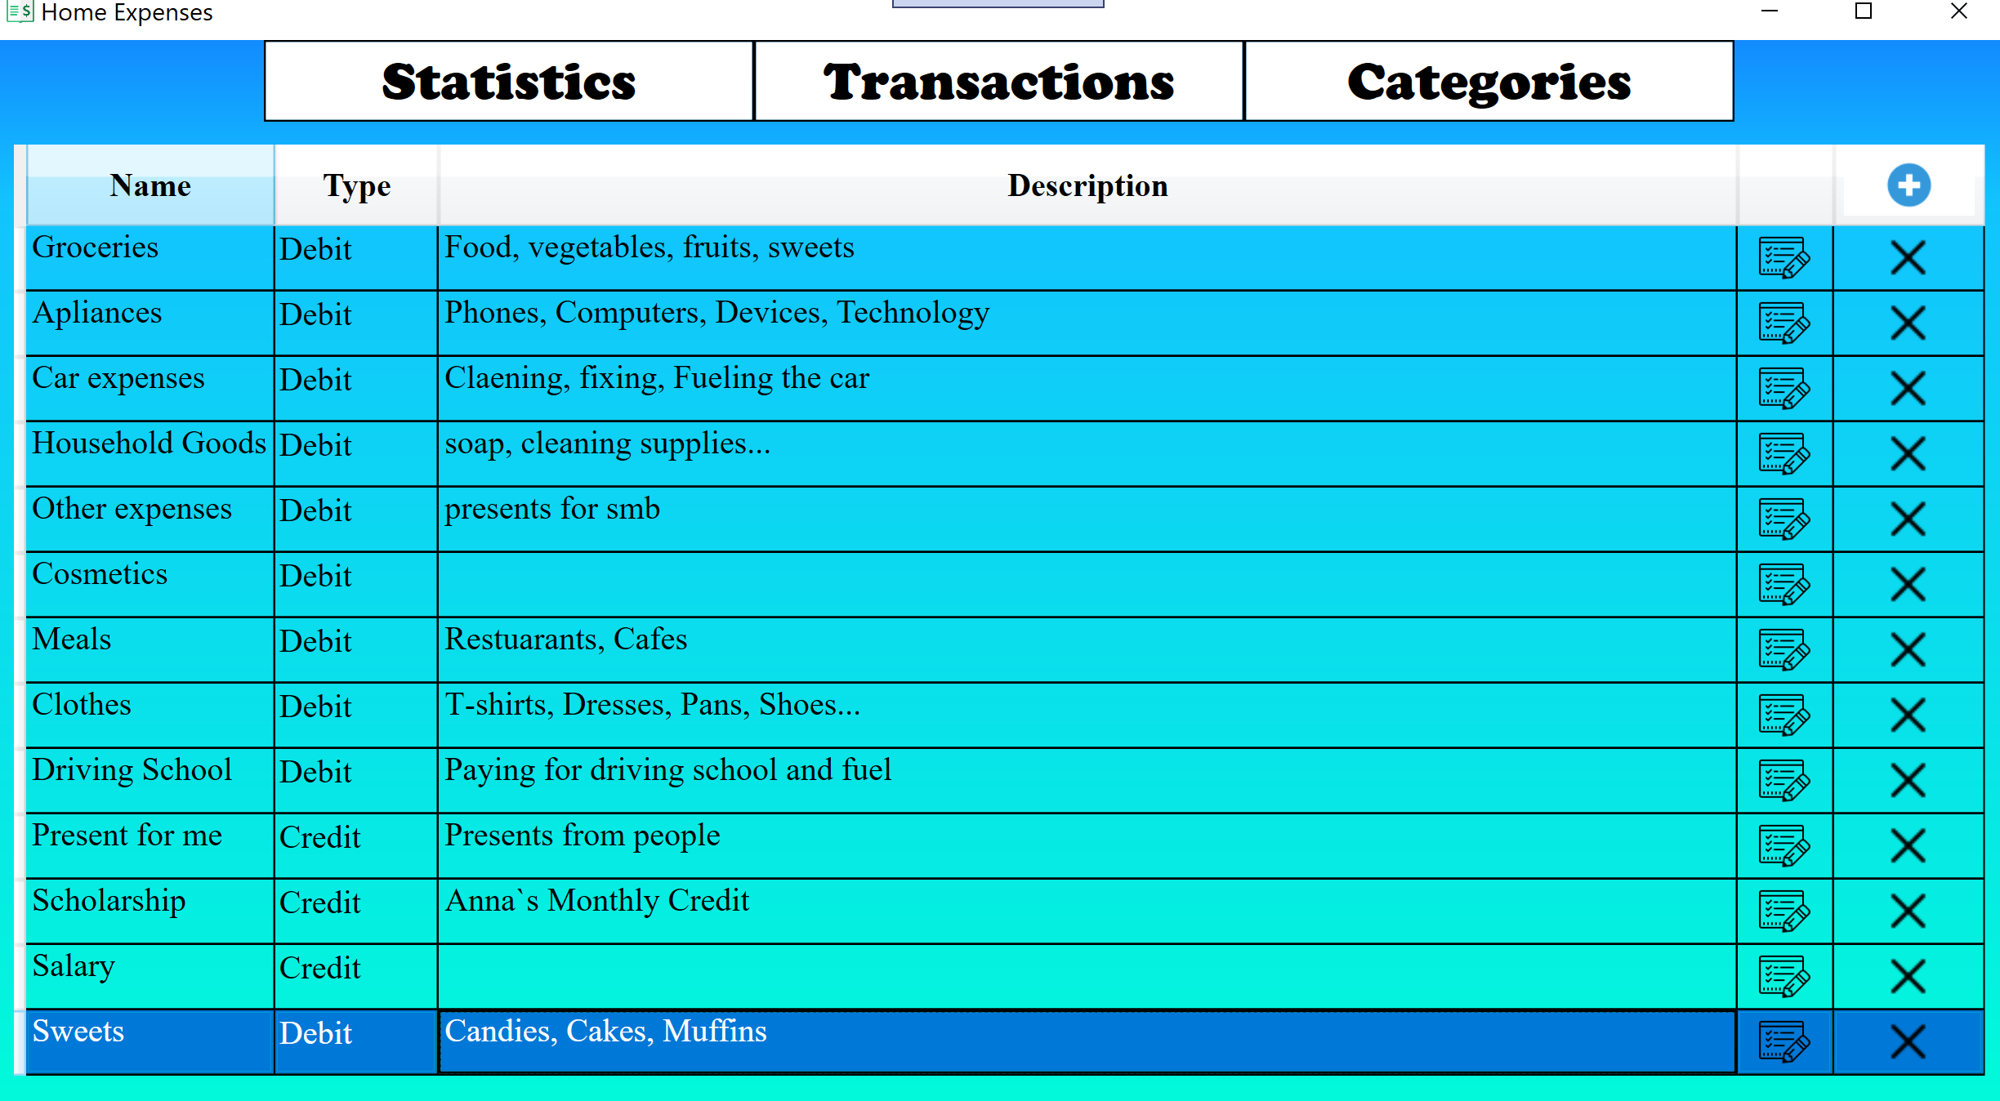

Рис. 3.12 Результат. Категорія була успішно додана та записана до списку.

Тест №2 пройдено успішно.

**Тест №3:** Редагування категорій в таблиці.

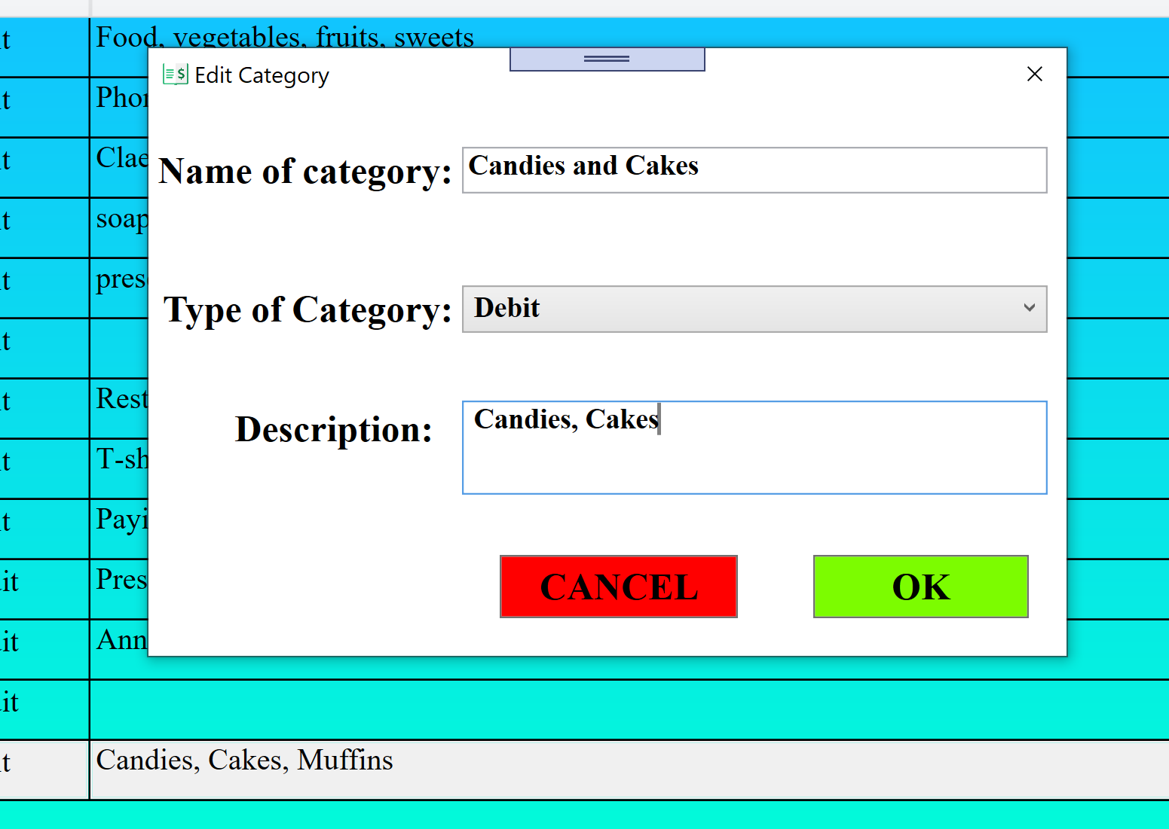

Рис. 3.13 Тестування

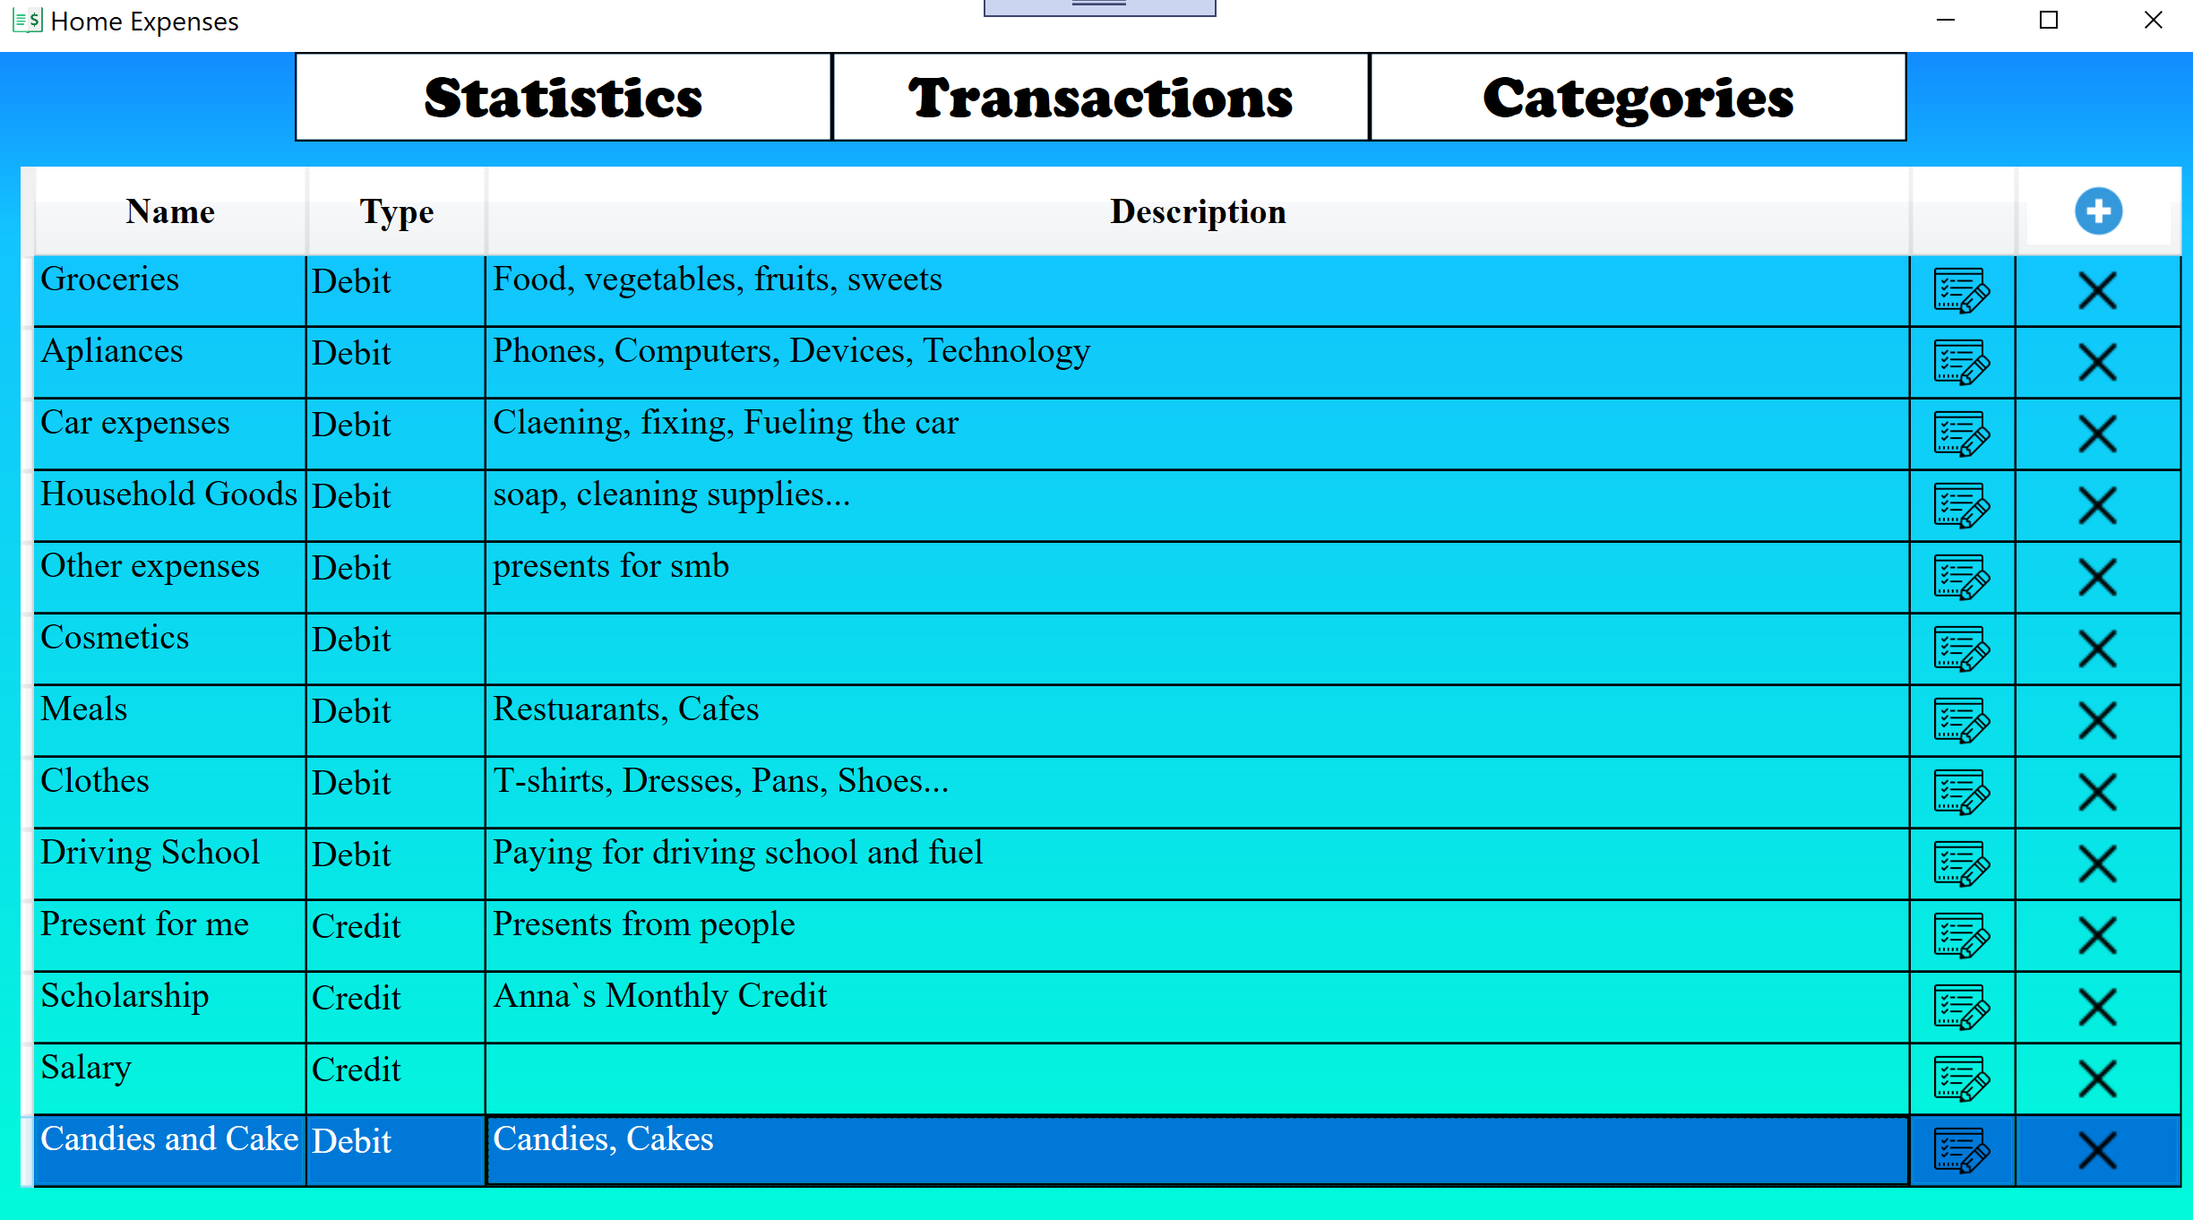

Рис. 3.14 Результат. Назва категорії та опис змінили свій контент на новий.

Тест №3 пройдено успішно.

**Тест №4:** Видалення категорій в таблиці.

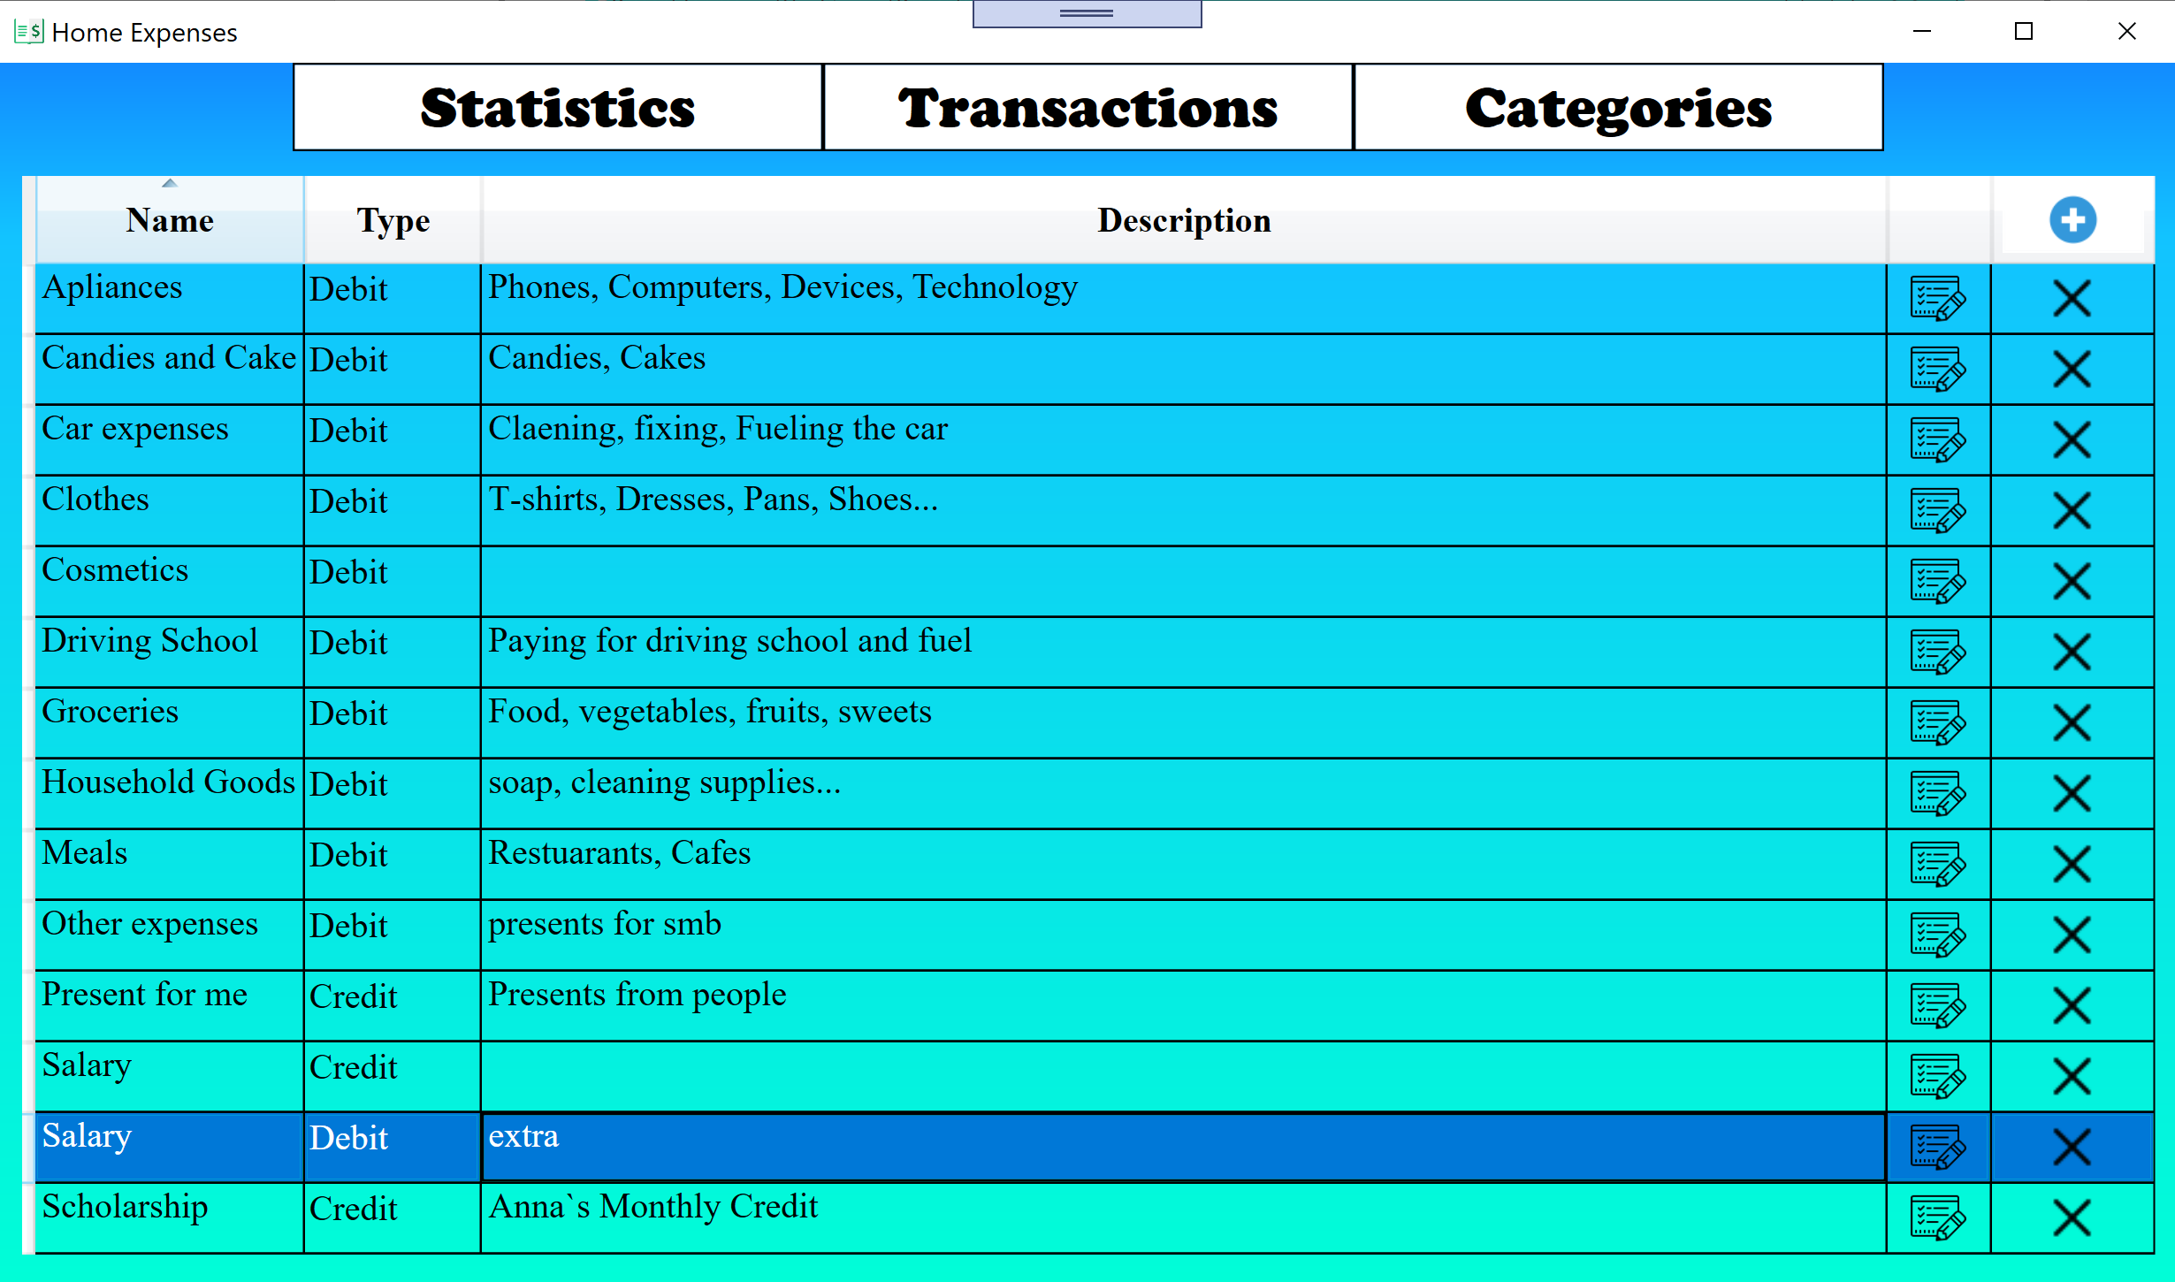

Рис. 3.15 Тестування. Вибрання непотрібного елемента для видалення.

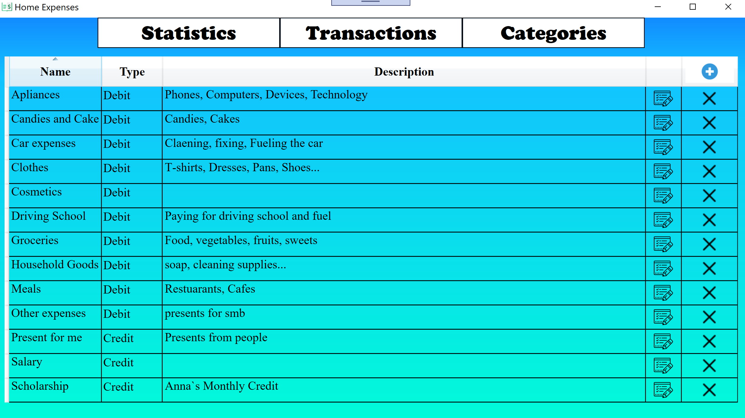

Рис. 3.16 Результат. Зникнення елемента із списку після видалення.

Тест №4 пройдено успішно.

**Тест №5:** Сортування категорій

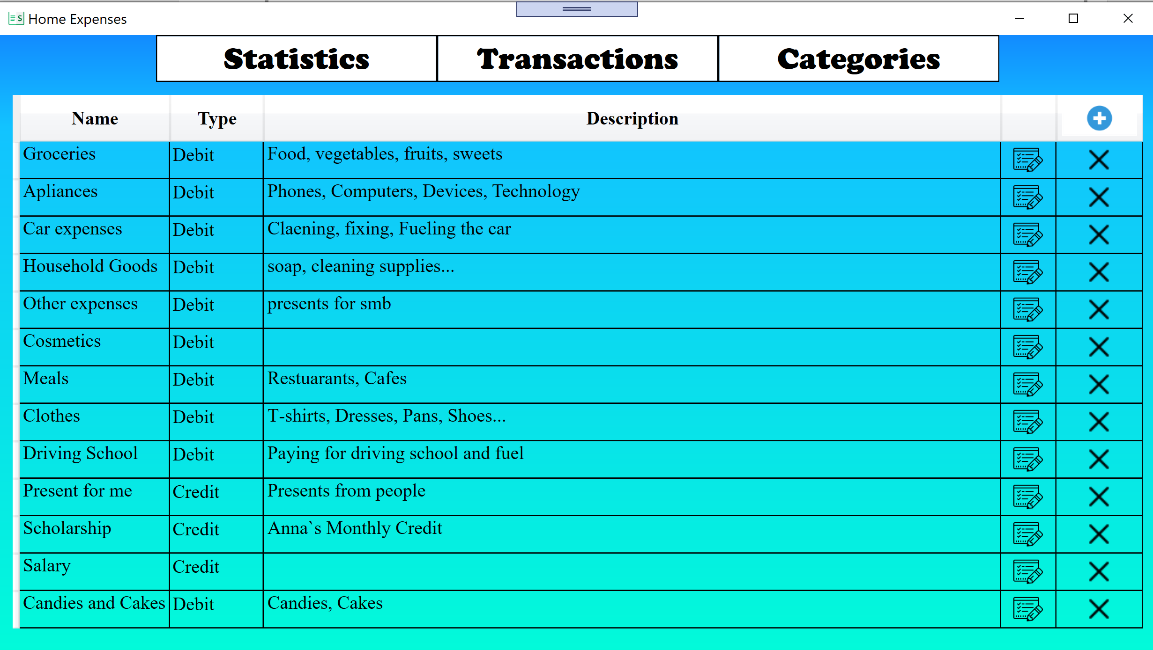

Рис. 3.17 Тестування. Стан імен перед тестуванням.

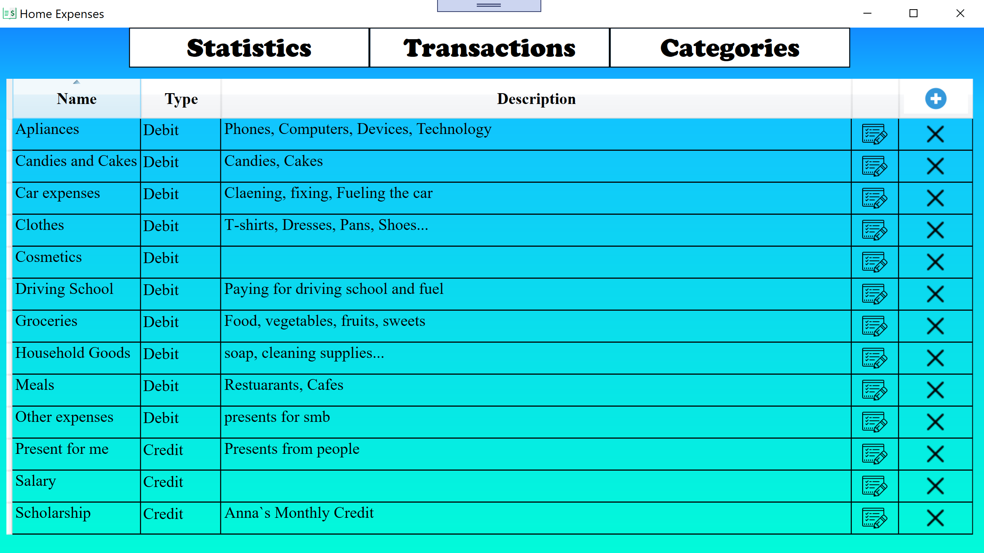

Рис. 3.18 Результат. Стан імен після тестування.

Бачимо, що назви категорій розташувалися в алфавітному порядку після застосування пошуку.

Тест №5 пройдено успішно.

**Тест №6:** Створення та збереження транзакцій в таблиці.

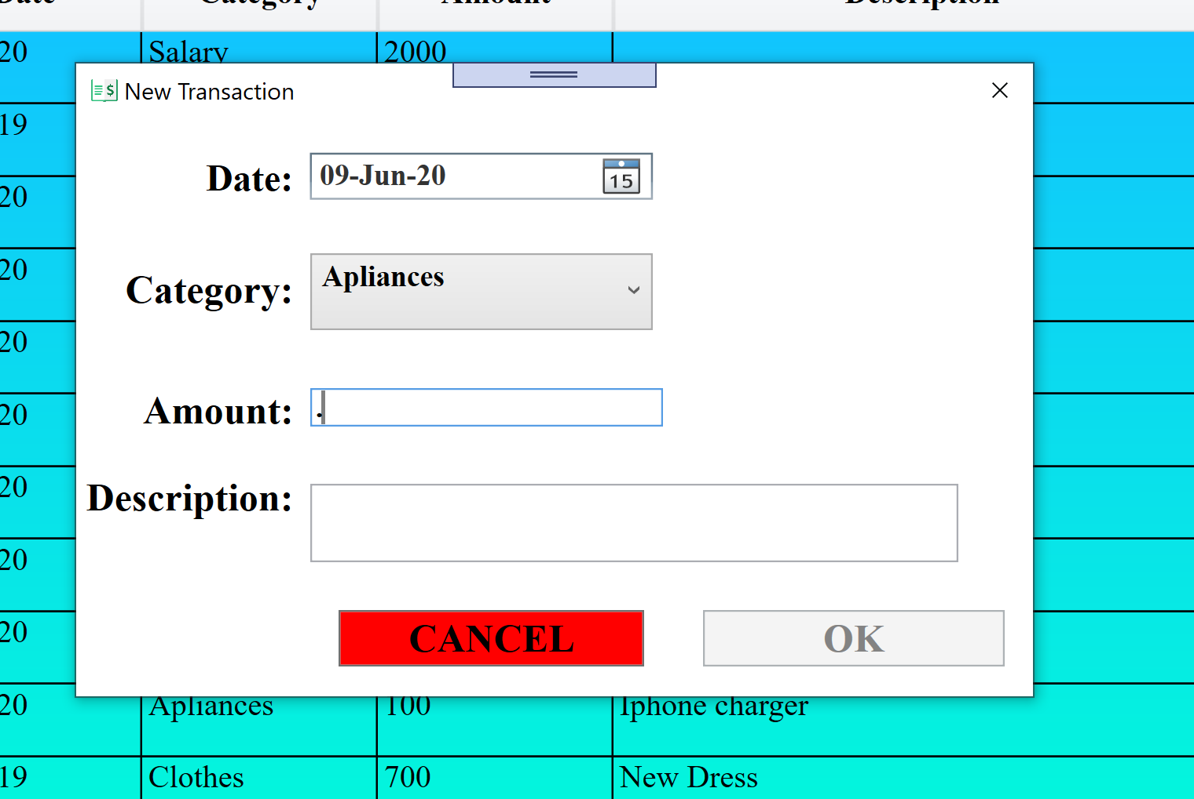

Рис. 3.20 Тестування. Кнопка не активується поки не будуть правильні дані

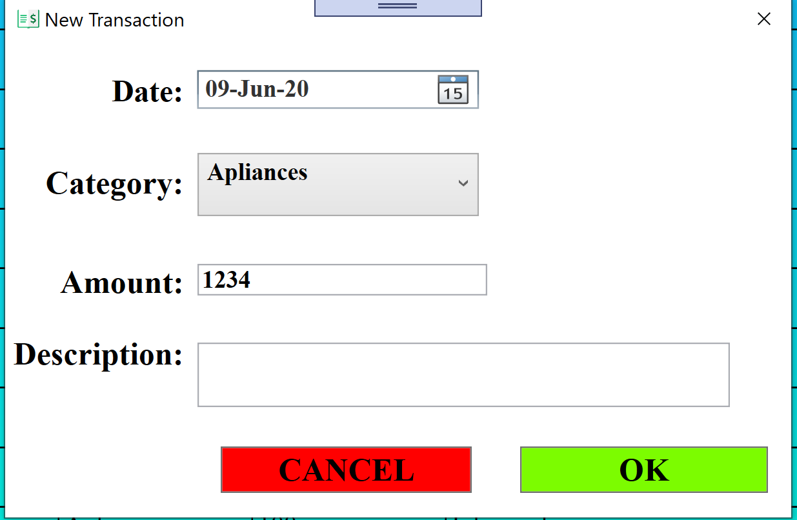

Рис. 3.21 Тестування. Кнопка активована

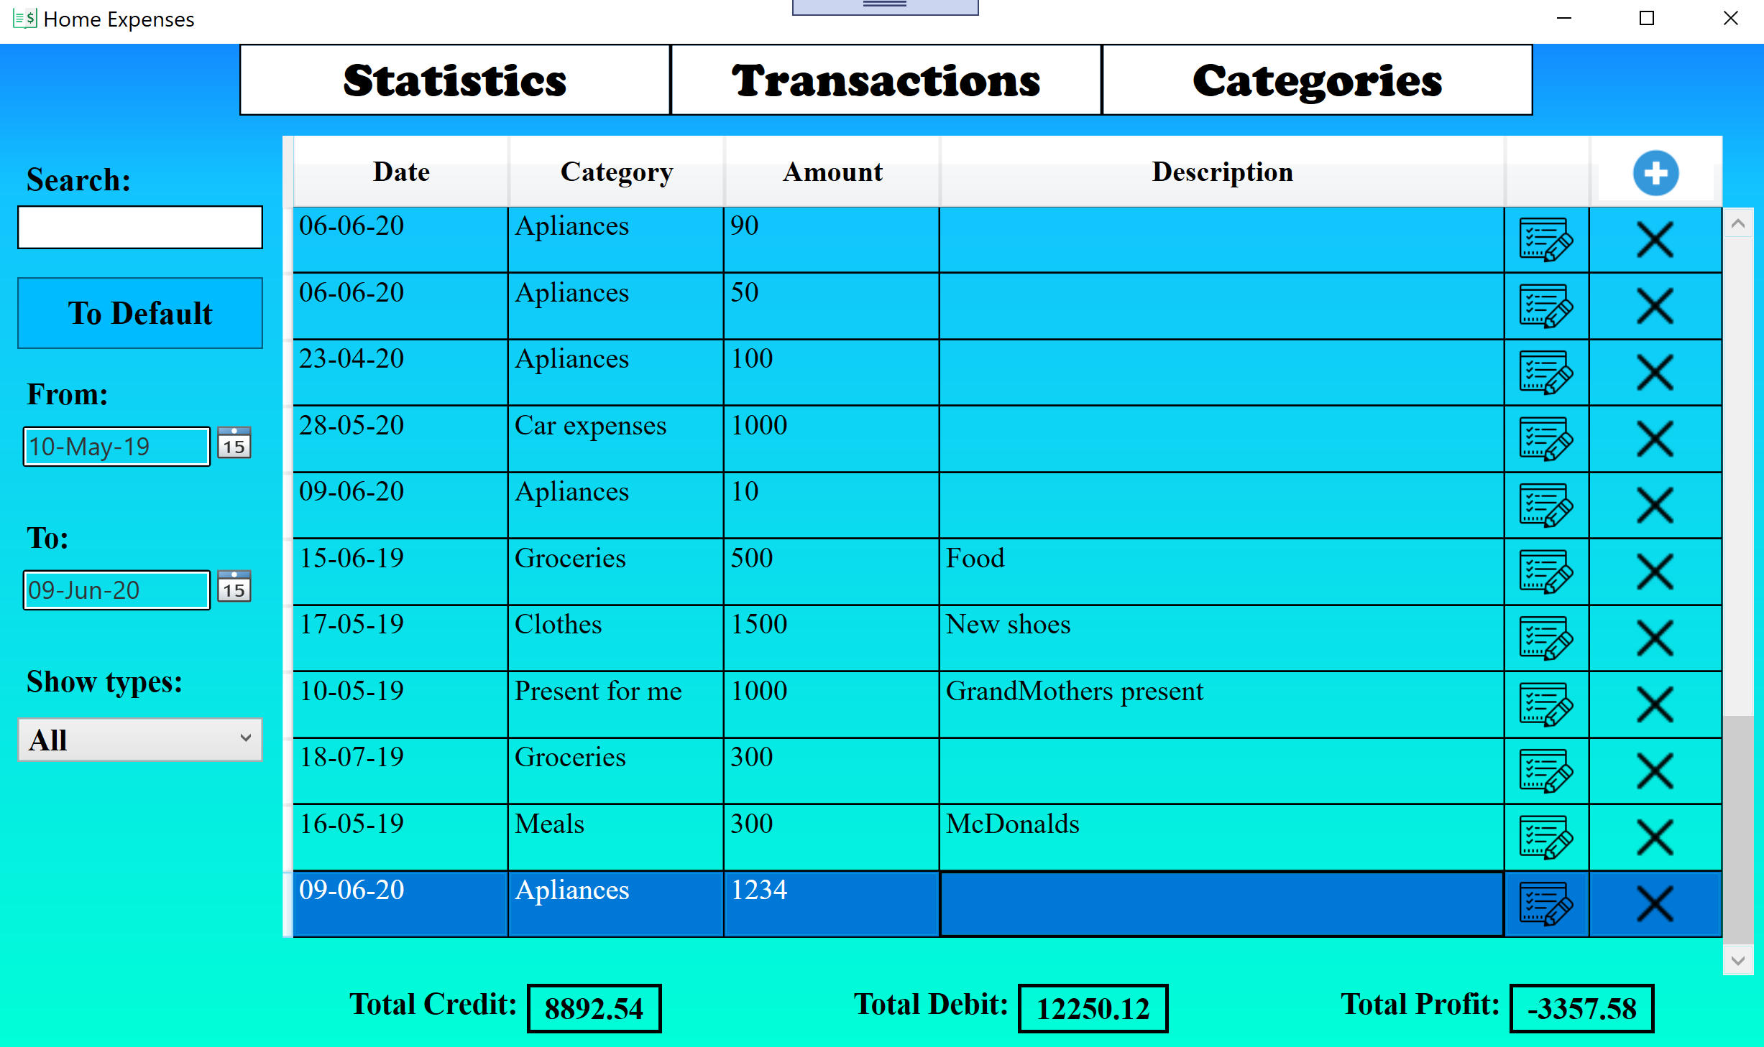

Рис. 3.22 Результат

Тест №6 пройдено успішно.

**Тест №7:** Редагування транзакцій в таблиці.



Рис. 3.23 Тестування. Початковий стан видаленого запису

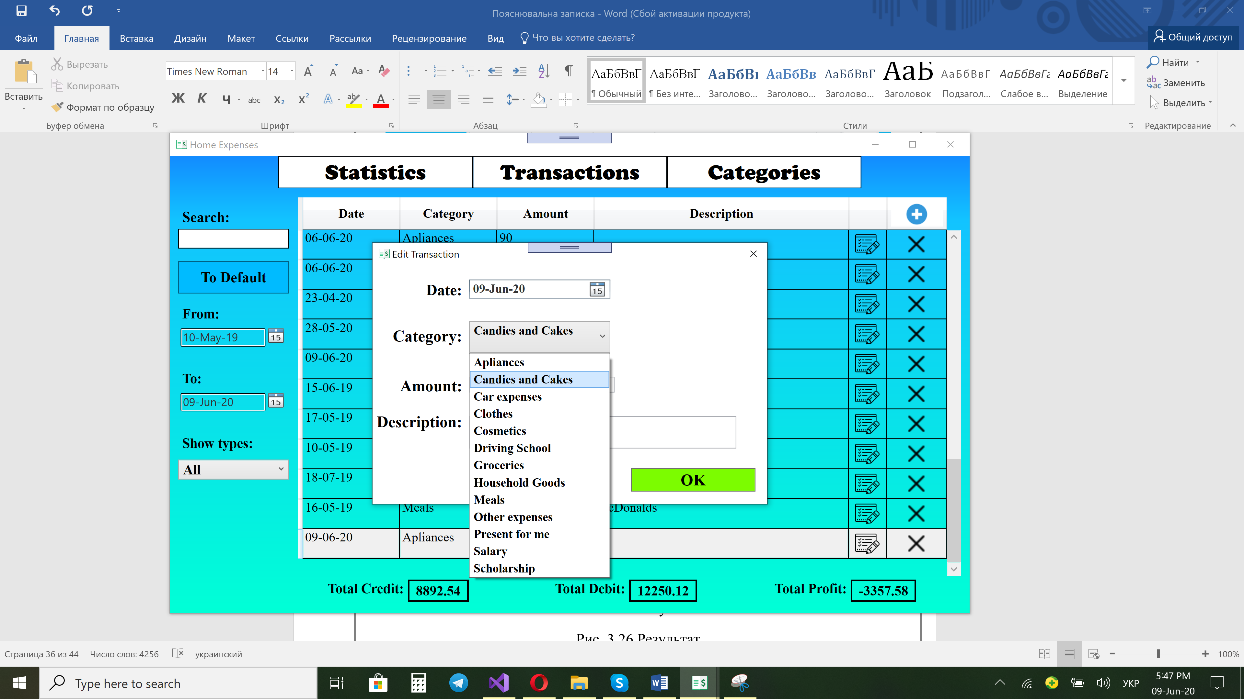

Рис. 3.24 Тестування. Нові дані.

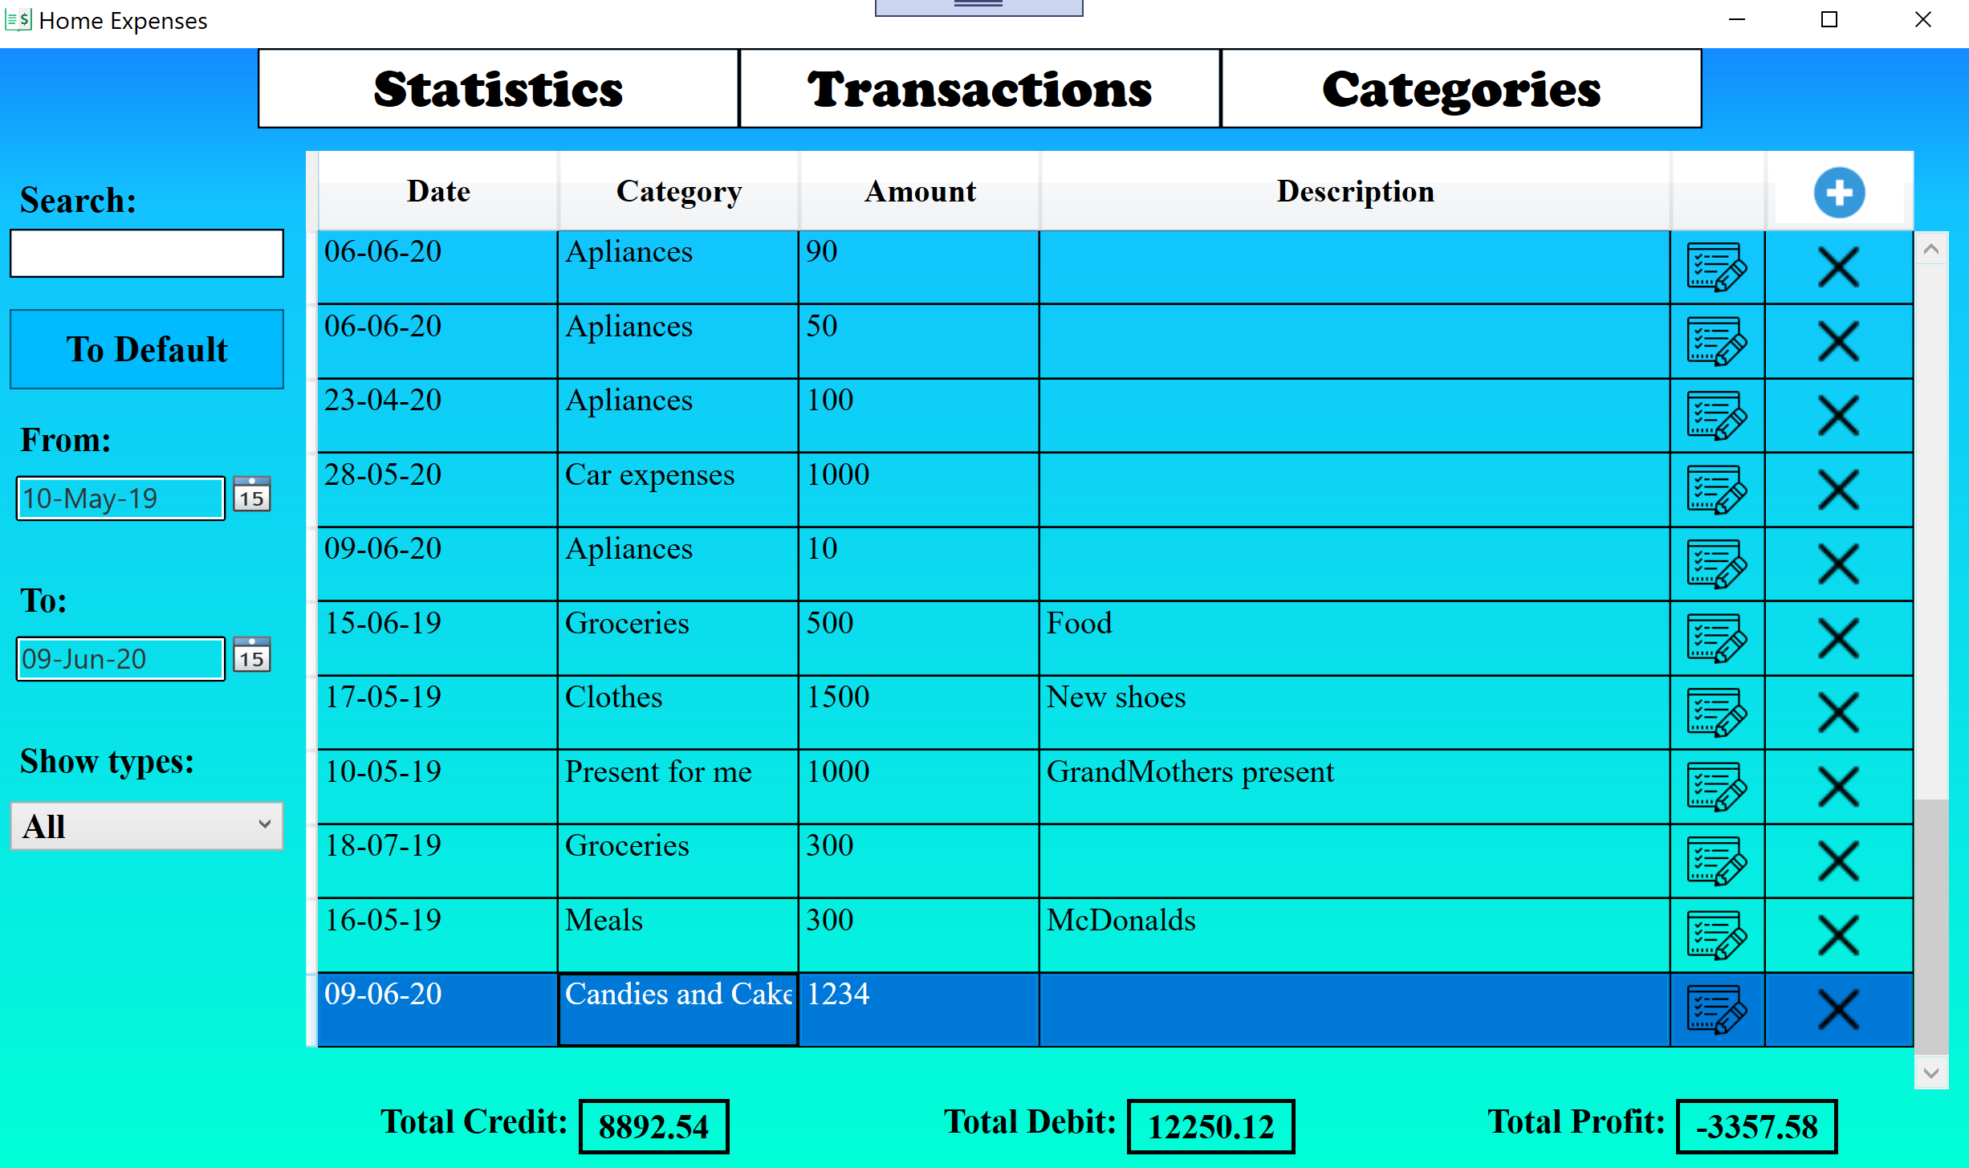

Рис. 3.24 Результат

Тест №7 пройдено успішно.

Тест №8: Сортування транзакцій

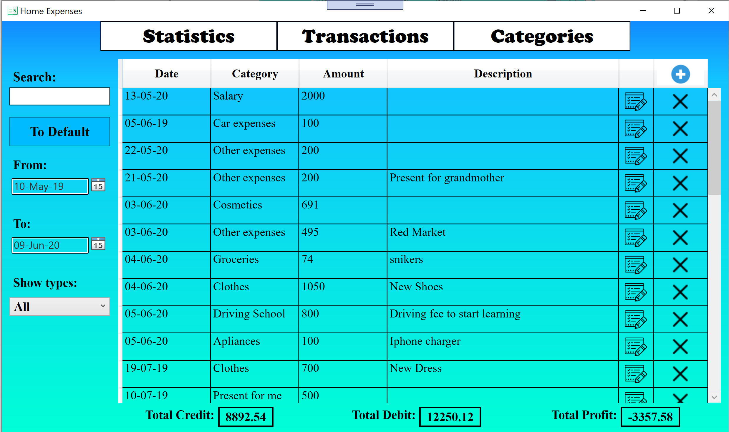

Рис. 3.27 Тестування. Стан дат перед тестуванням.

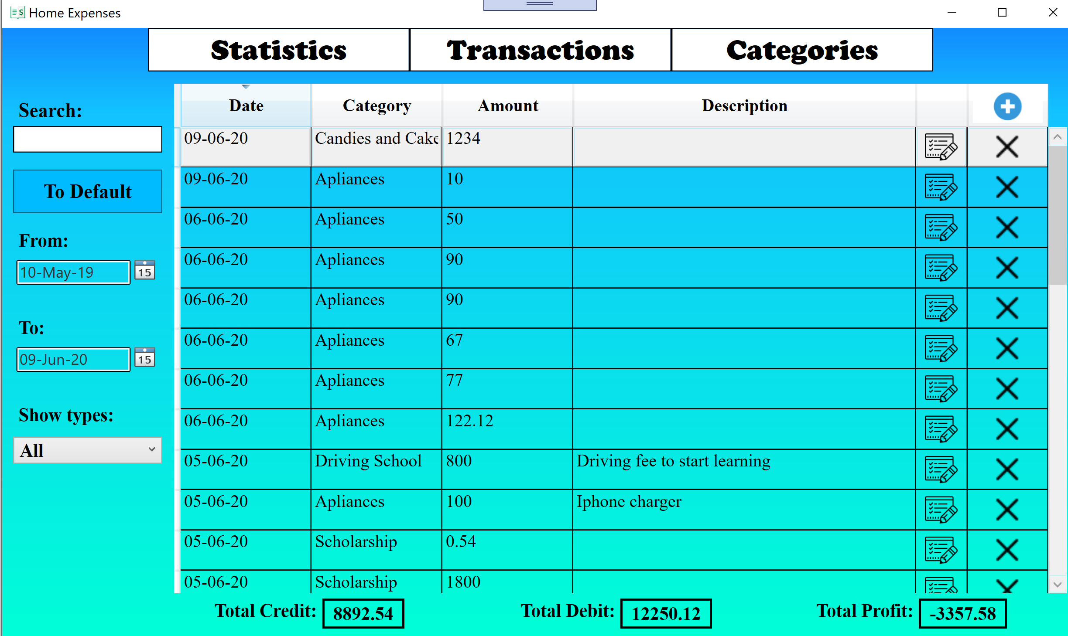

Рис. 3.28 Результат. Стан дат після тестуванням.

Тест №8 пройдено успішно.

**Тест №9:** Робота пошуку



Рис. 3.29 Тестування. Стан перед застосуванням пошуку.

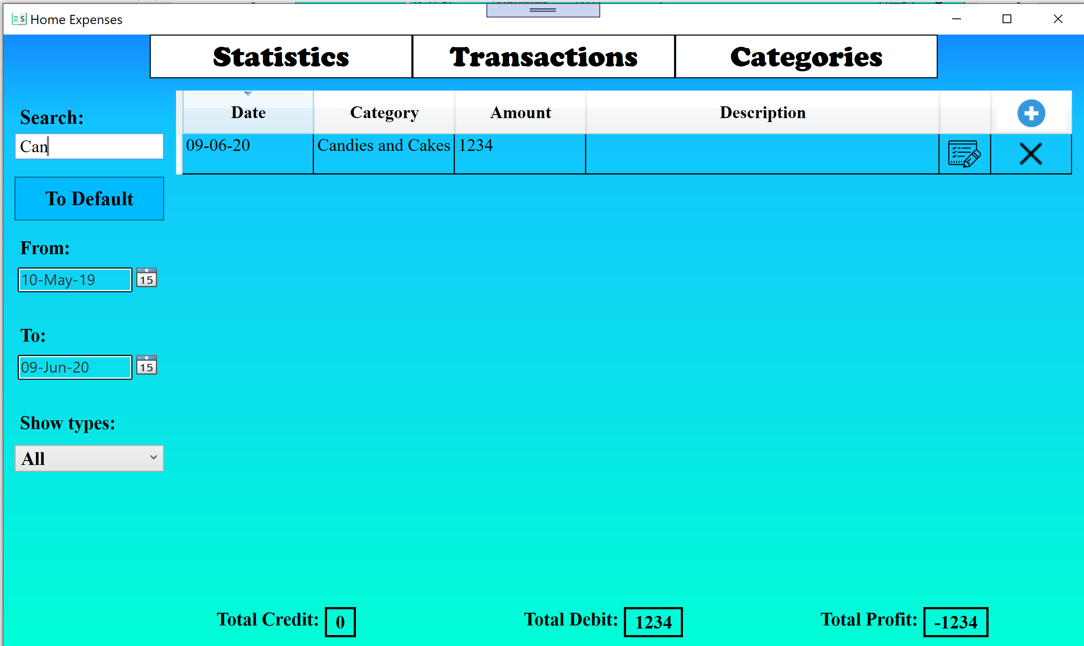

Рис. 3.30 Результат. Стан після застосування пошуку.

Тест №9 пройдено успішно.

**Тест №10:** Робота фільтрів

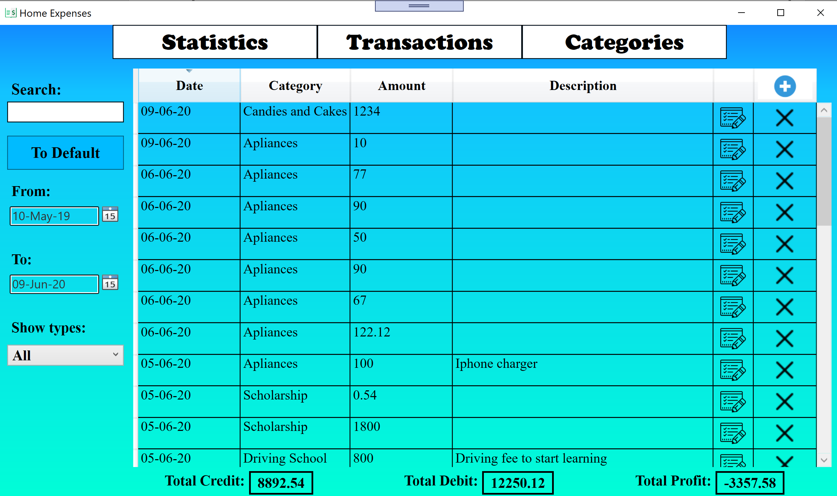

Рис. 3.29 Тестування. Стан списку перед застосуванням фільтрів

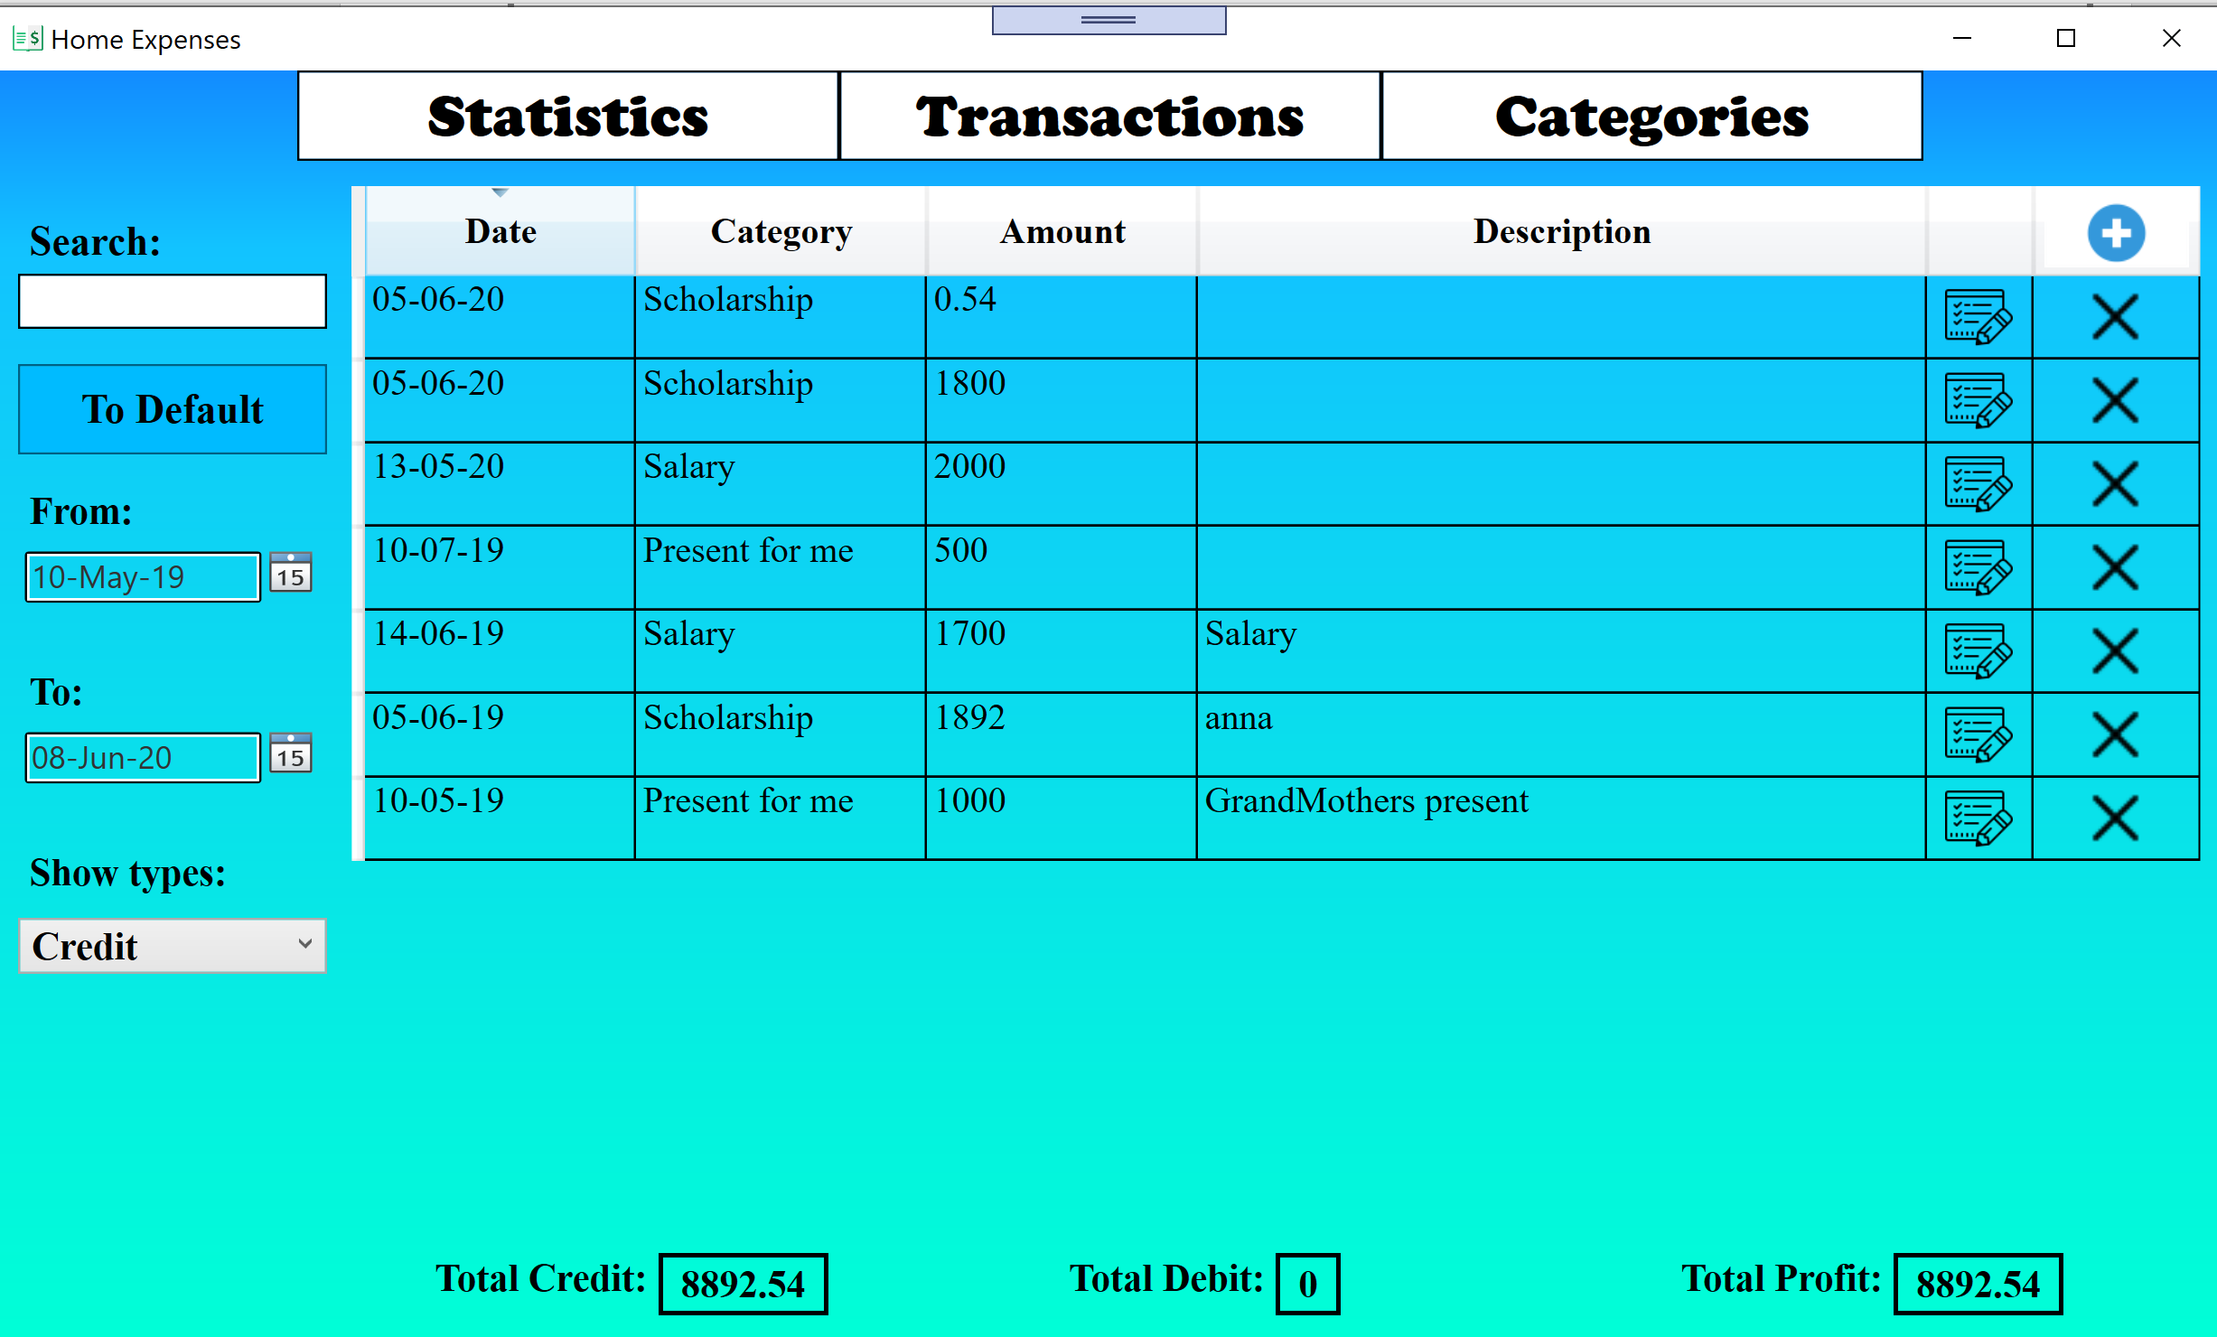

Рис. 3.30 Результат. Стан списку після застосування фільтрів

Тест №10 пройдено успішно.

**Тест №11:** Робота кнопки скидання фільтрів

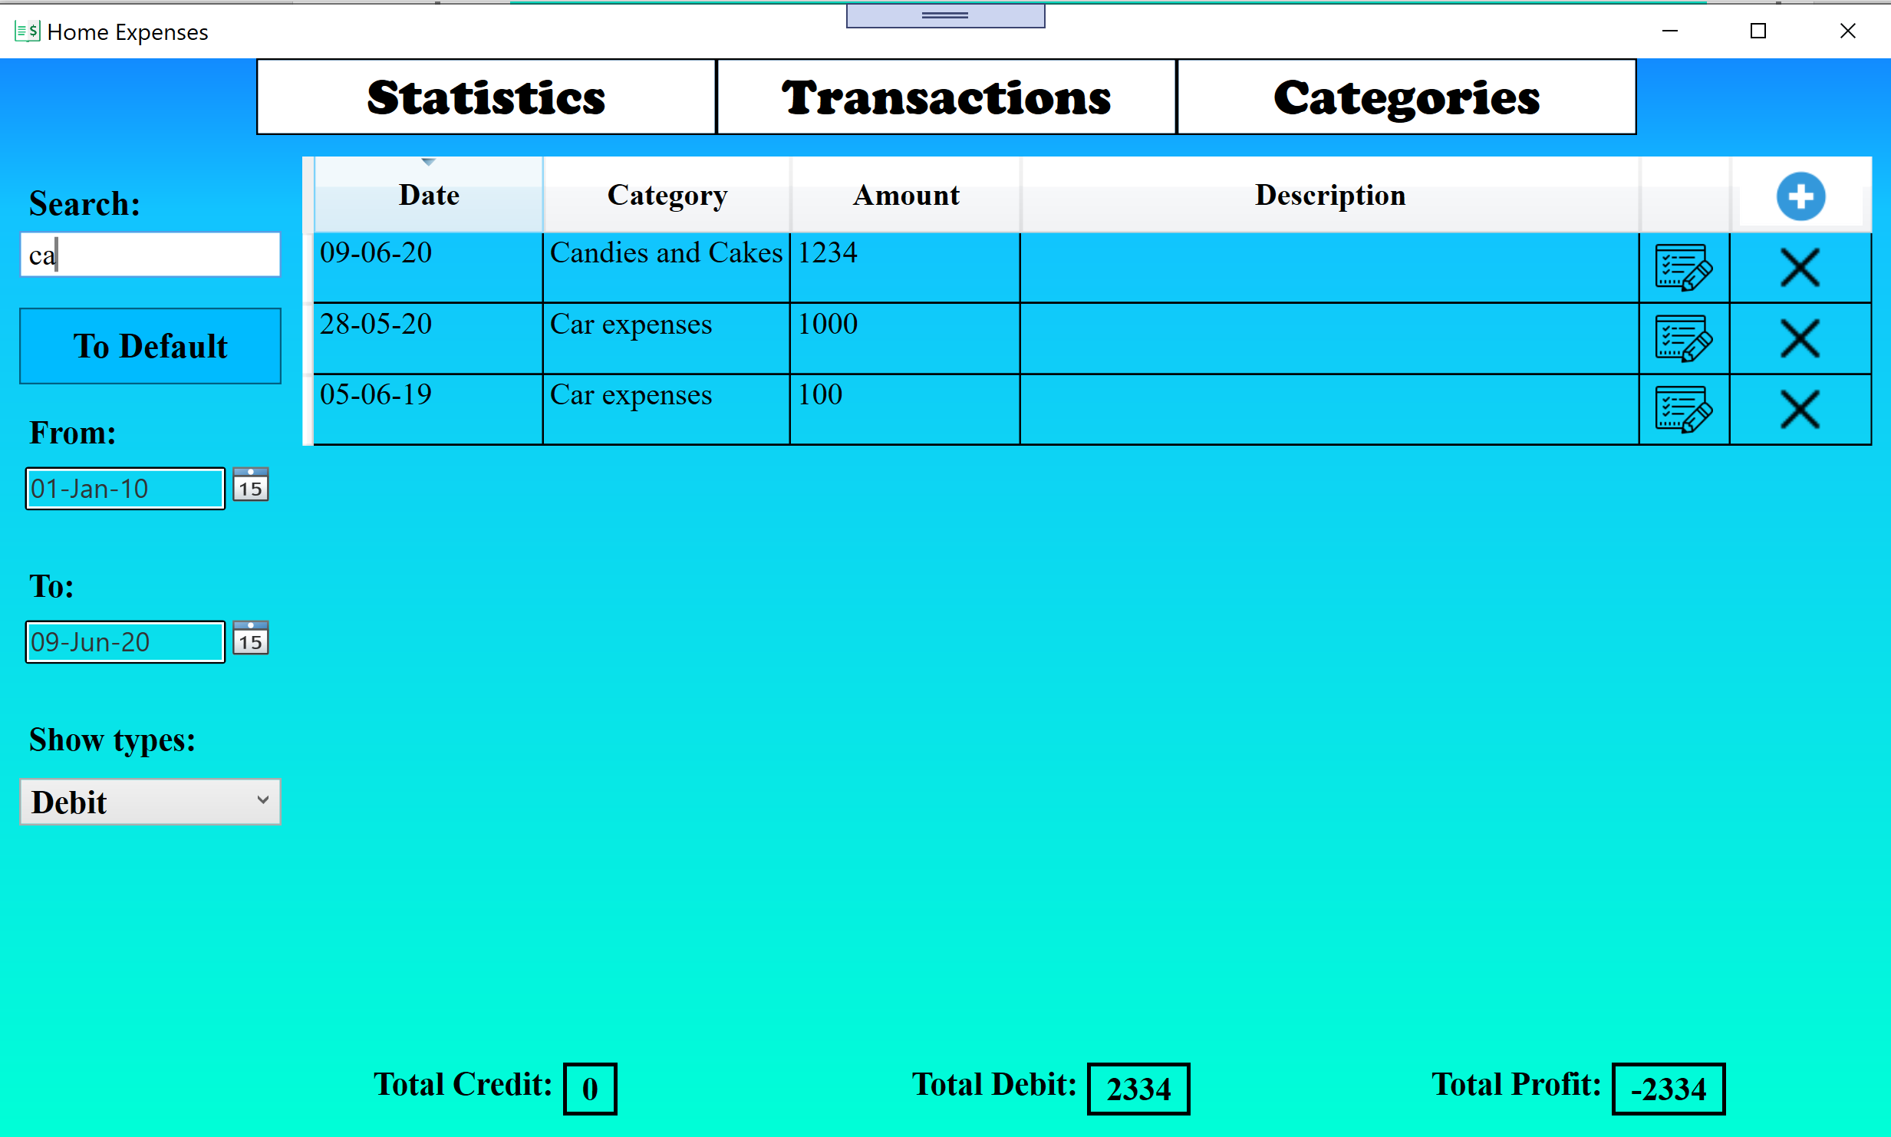

Рис. 3.31 Тестування. До натискання.

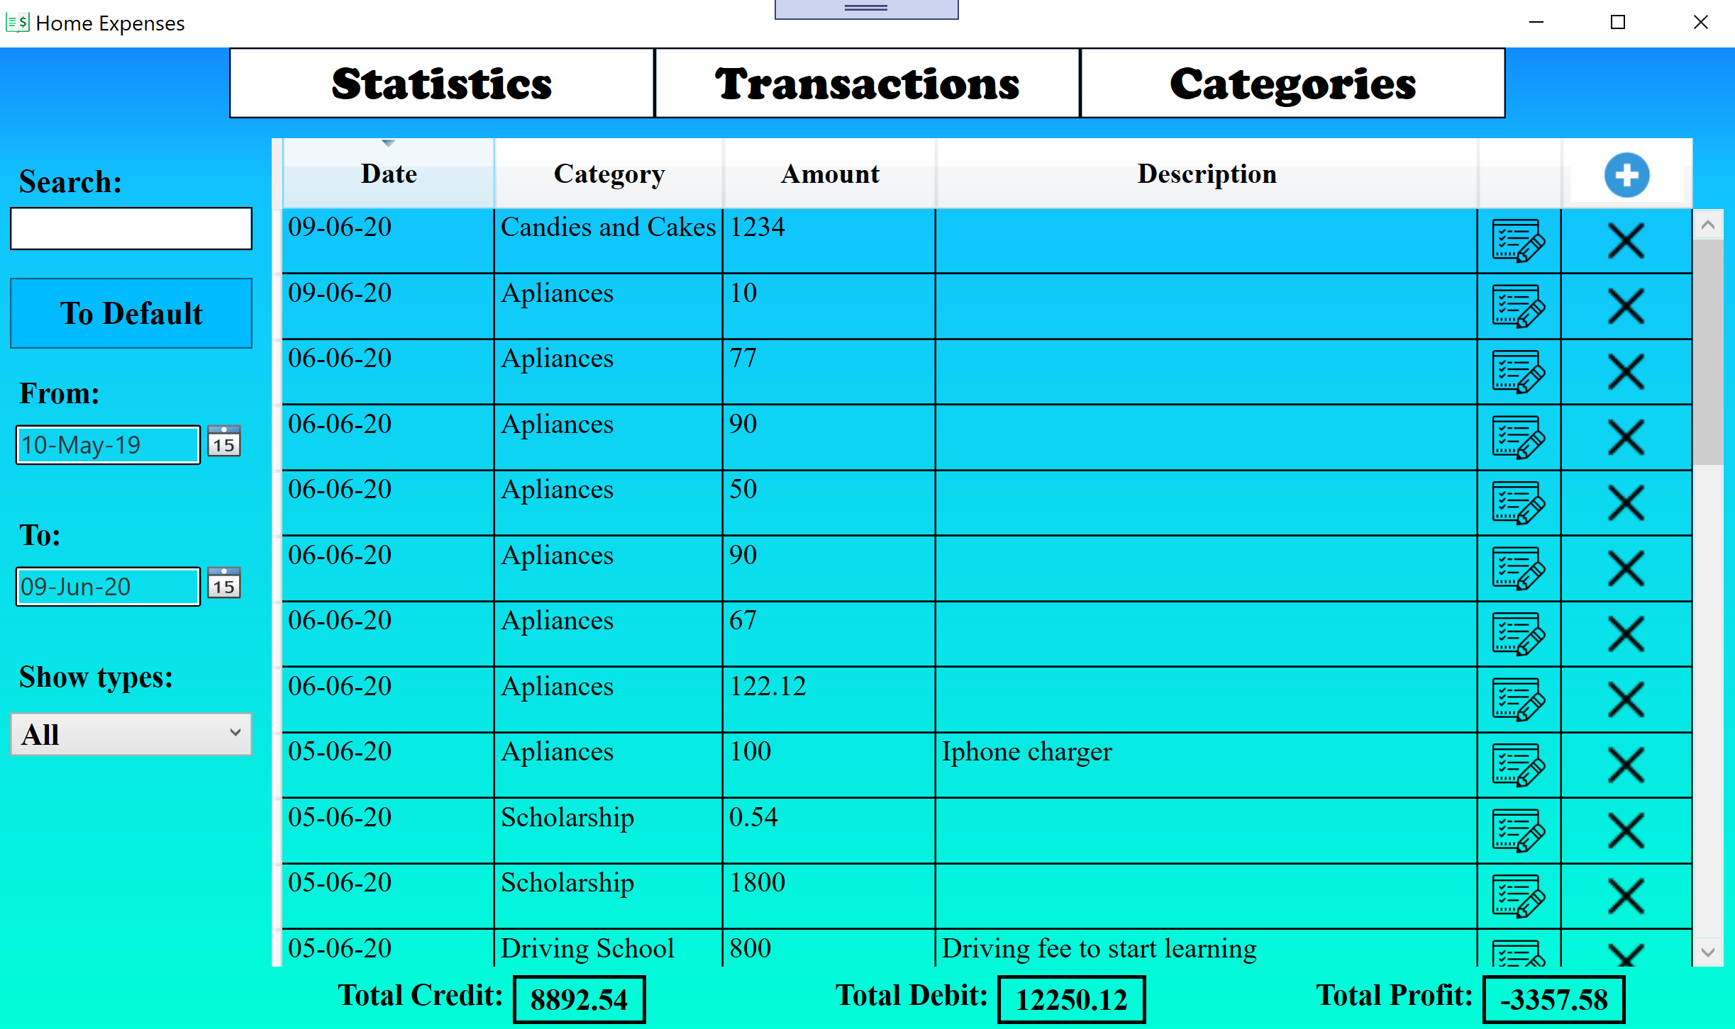

Рис. 3.32 Результат. Після натискання

Тест №11 пройдено успішно.

**Висновки до третього розділу**

В цьому розділі було описано роботу з програмним продуктом. Продемонстровано найголовніші моменти при роботі з програмою.

Було протестовано функціонал програми та правильність виконання усіх функцій. Тестування пройшло успішно, помилок не було виявлено.

# ВИСНОВКИ

В першому розділі курсового проекту було детально проаналізовано поставлене завдання те методи його вирішення. Розглянуто та проаналізовано програми-аналоги.

В другому розділі було спроектовано загальний алгоритм роботи програмного продукту. Після проектування алгоритмів розпочато розробку програмного забезпечення. Розроблено інтерфейс програми та функціональні алгоритми роботи програми. Розпочато написання програмного коду.

В третьому розділі описано роботу програми. Було розглянуто найважливіший функціонал програми та показано як з ним працювати. Також в цьому розділі було проведено тестування програми. Під час тестування не було виявлено помилок.

В результаті роботи над курсовим проектом було отримано програмний продукт, який відповідає всім поставленим вимогам. Програма є простою у використанні із дуже широким функціоналом, має приємний, стильний інтерфейс та вражаючі діаграми.

# СПИСОК ВИКОРИСТАНИХ ДЖЕРЕЛ

* [https://learn.ztu.edu.ua/pluginfile.php/87834/mod_resource/content/1/Методичні%20рекомендації%20для%20виконання%20курсових%20проектів(робіт)%20з%20дисципліни%20“Об’єктно-орієнтоване%20програмування”.pdf](https://learn.ztu.edu.ua/pluginfile.php/87834/mod_resource/content/1/Методичні%20рекомендації%20для%20виконання%20курсових%20проектів(робіт)%20з%20дисципліни%20)
* <https://www.youtube.com/watch?v=laPFq3Fhs8k>
* <https://www.youtube.com/watch?v=gSfMNjWNoX0&t=2948s>
* <https://csharp-station.com/Tutorial/Linq/Lesson01>
* <https://whatis.techtarget.com/definition/Model-View-ViewModel>
* <https://habr.com/ru/post/271655/>
* <https://uk.wikipedia.org/wiki>
* <https://www.theloop.ca/10-totally-genius-apps-that-will-help-get-your-budget-under-control/>
* <https://lvcharts.net/App/examples/v1/wpf/Doughnut%20Chart>
* <https://caliburnmicro.com>

# 

# ДОДАТКИ

**Лістинг класу FileHelper:**

using System;

using System.Collections.Generic;

using System.IO;

using System.Linq;

using System.Runtime.Serialization.Formatters.Binary;

using System.Text;

using System.Threading.Tasks;

using HomeExpenses.Models;

namespace HomeExpenses.Helpers

{

public static class FileHelper

{

private static string _categoryFilePath = "category.bin";/// ????? where to create

public static List<Category> LoadCategories() {

if (!File.Exists(_categoryFilePath)) return null;

try

{

List<Category> categories = new List<Category>();

using (Stream stream = File.Open(_categoryFilePath, FileMode.Open))

{

BinaryFormatter bin = new BinaryFormatter();

categories = (List<Category>) bin.Deserialize(stream);

return categories;

}

}

catch (Exception e)

{ }

return null;

}

public static bool SaveCategories(List<Category> categories)

{

try

{

using (Stream stream = File.Open(_categoryFilePath, FileMode.Create))

{

BinaryFormatter bin = new BinaryFormatter();

bin.Serialize(stream, categories);

return true;

}

}

catch (Exception e)

{

}

return false;

}

private static string _transactionsFilePath = "transactions.bin";

public static List<Transaction> LoadTransactions()

{

if (!File.Exists(_transactionsFilePath)) return null;

try

{

List<Transaction> transactions = new List<Transaction>();

using (Stream stream = File.Open(_transactionsFilePath, FileMode.Open))

{

BinaryFormatter bin = new BinaryFormatter();

transactions = (List<Transaction>)bin.Deserialize(stream);

return transactions;

}

}

catch (Exception e)

{ }

return null;

}

public static bool SaveTransactions(List<Transaction> transactions)

{

try

{

using (Stream stream = File.Open(_transactionsFilePath, FileMode.Create))

{

BinaryFormatter bin = new BinaryFormatter();

bin.Serialize(stream, transactions);

return true;

}

}

catch (Exception e)

{

}

return false;

}

}

}

**Лістинг класу Category:**

using System;

using System.Collections.Generic;

using System.Linq;

using System.Text;

using System.Threading.Tasks;

namespace HomeExpenses.Models

{

[Serializable()]

public enum CategoryType

{

Debit, //-

Credit //+

}

[Serializable()]

public class Category

{

public string Name { get; set; }

public CategoryType Type { get; set; }

public string Description { get; set; } = "";

public Category()

{

}

public Category(string _name, CategoryType _type, string _description)

{

Name = _name;

Type = _type;

Description = _description;

}

}

}

**Лістинг класу Transaction:**

using HomeExpenses.Helpers;

using System;

using System.Collections.Generic;

using System.Collections.ObjectModel;

using System.Linq;

using System.Text;

using System.Threading.Tasks;

namespace HomeExpenses.Models

{

[Serializable()]

public class Transaction

{

public DateTime Date { get; set; }

public Category SelectedCategory { get; set; }

public decimal Amount { get; set; }

public string Description { get; set; } = "";

public Transaction(DateTime date, Category category, decimal amount, string description)

{

Date = date;

SelectedCategory = category;

Amount = amount;

Description = description;

}

public override string ToString() => Date.ToString("dd/MM/yy") + SelectedCategory.Name + Amount.ToString() + Description.ToString();

}

}

**Лістинг класу CategoriesViewModel:**

using Caliburn.Micro;

using HomeExpenses.Helpers;

using HomeExpenses.Models;

using System;

using System.Collections.Generic;

using System.Collections.ObjectModel;

using System.Linq;

using System.Text;

using System.Threading.Tasks;

namespace HomeExpenses.ViewModels

{

public class CategoriesViewModel : Screen

{

public ObservableCollection<Category> Categories { get; set; }

public Category SelectedCategory { get; set; }

public void DeleteCategory(Category category)

{

Categories.Remove(category);

}

private WindowManager windowManager = new WindowManager();

public void EditCategory(Category category)

{

windowManager.ShowDialog(new CategoryViewModel(this, category));

}

public void AddCategory()

{

windowManager.ShowDialog(new CategoryViewModel(this));

}

protected override void OnActivate()

{

base.OnActivate();

Categories = new ObservableCollection<Category>(FileHelper.LoadCategories() ?? new List<Category>());

}

protected override void OnDeactivate(bool close)

{

FileHelper.SaveCategories(Categories.ToList());

base.OnDeactivate(close);

}

}

}

**Лістинг класу CategoryViewModel:**

using Caliburn.Micro;

using HomeExpenses.Models;

using System;

using System.Collections.Generic;

using System.Linq;

using System.Text;

using System.Threading.Tasks;

namespace HomeExpenses.ViewModels

{

public class CategoryViewModel : Screen

{

private CategoriesViewModel _parentWindow;

private string _name;

public string Name {

get { return _name; }

set { _name = value;

NotifyOfPropertyChange(()=>CanSave);

}

}

public CategoryType Type { get; set; }

public string Description { get; set; }

private bool IsEdit = false;

public bool CanSave {

get { return !string.IsNullOrWhiteSpace(Name); }

}

private Category CategoryRef;

public CategoryViewModel(CategoriesViewModel parent)

{

this.DisplayName = "New Category";

_parentWindow = parent;

}

public CategoryViewModel(CategoriesViewModel parent, Category category):this(parent)

{

this.DisplayName = "Edit Category";

IsEdit = true;

CategoryRef = category;

Name = category.Name;

Type = category.Type;

Description = category.Description;

}

public void OkButton()

{

_parentWindow.Categories.Add(new Category(Name, Type, Description));//adding new element to collection

if (IsEdit)

{

_parentWindow.Categories.Remove(CategoryRef); // is item was edited than we delete previous version/data

}

TryClose();

}

public void CancelButton()

{

TryClose();

}

}

}

**Лістинг класу ShellViewModel:**

using Caliburn.Micro;

using System;

using System.Collections.Generic;

using System.Linq;

using System.Text;

using System.Threading.Tasks;

using System.IO;

using HomeExpenses.Models;

namespace HomeExpenses.ViewModels

{

public class ShellViewModel : Conductor<object>

{

public StatisticsViewModel Statistics { get; private set; }

public TransactionsViewModel Transactions { get; private set; }

public CategoriesViewModel Categories { get; private set; }

public ShellViewModel()//перехід на сторінку Статистики

{

Statistics=new StatisticsViewModel();

Transactions = new TransactionsViewModel();

Categories = new CategoriesViewModel();

StatisticsPage();

}

//перехід на сторінку Статистики

public void StatisticsPage() => ActivateItem(Statistics);

//перехід на сторінку Бази даних

public void TransactionPage() => ActivateItem(Transactions);

//перехід на сторінку категорій

public void CategoriesPage() => ActivateItem(Categories);

}

}

**Лістинг класу StatisticsViewModel:**

using Caliburn.Micro;

using HomeExpenses.Helpers;

using HomeExpenses.Models;

using LiveCharts;

using LiveCharts.Defaults;

using LiveCharts.Wpf;

using System;

using System.Collections.Generic;

using System.Collections.ObjectModel;

using System.Globalization;

using System.Linq;

using System.Text;

using System.Text.RegularExpressions;

using System.Threading.Tasks;

namespace HomeExpenses.ViewModels

{

public class StatisticsViewModel : Screen

{

public ObservableCollection<Transaction> AllTransactions { get; set; }

public ChartValues<decimal> DebitMonthlyValues

{

get { return _debitMonthlyValues; }

set

{

_debitMonthlyValues = value;

NotifyOfPropertyChange();

}

}

public ChartValues<decimal> CreditMonthlyValues

{

get { return _creditMonthlyValues; }

set

{

_creditMonthlyValues = value;

NotifyOfPropertyChange();

}

}

public ObservableCollection<string> DatesAxexX

{

get { return _datesAxexX; }

set

{

_datesAxexX = value;

NotifyOfPropertyChange();

}

}

public ObservableCollection<int> YearBalans

{

get { return _yearBalans; }

set

{

_yearBalans = value;

}

}

public int SelectedYear

{

get { return _selectedYear; }

set

{

_selectedYear = value;

NotifyOfPropertyChange();

UpdateChart();

UpdatePie();

}

}

private ObservableCollection<string> DateMonth { get; set; }

public ObservableCollection<string> DatesAxexXOrderByDescending

{

get { return _datesAxexXOrderByDescending; }

set

{

_datesAxexXOrderByDescending = value;

NotifyOfPropertyChange();

}

}

public int SelectedMonthIndex

{

get { return _selectedMonthIndex; }

set

{

_selectedMonthIndex = value;

NotifyOfPropertyChange();

UpdatePie();

}

}

public SeriesCollection SeriesCollection

{

get { return _seriesCollection; }

set

{

_seriesCollection = value;

NotifyOfPropertyChange();

}

}

private ChartValues<decimal> _debitMonthlyValues;

private ChartValues<decimal> _creditMonthlyValues;

private SeriesCollection _seriesCollection;

private ObservableCollection<string> _datesAxexX;

private ObservableCollection<string> _datesAxexXOrderByDescending;

private int _selectedYear = DateTime.Now.Year;

private int _selectedMonthIndex = 0;

private ObservableCollection<int> _yearBalans;

public void UpdateChart()

{

AllTransactions.Where(t => t.Date.Year == SelectedYear).Select(s => s.Date.Month) // фільтрація по року, вибір місяця із кожного запису

.Distinct().ToList().ForEach(month => // вибір унікальних міцяців, для кожного місяця в записі буде такий сценарій... далі

{

var currentDate = DateTime.Parse($"{SelectedYear}-{month}-01"); // створюємо змінну із поточним роком, міцяцем, що і в поточного запису

var countDebitTransactions = AllTransactions.Where(t => t.Date.Month == month // фільтруємо всі транзакції по місяцю і по типу Debit

&& t.SelectedCategory.Type == CategoryType.Debit).Count();// рахуємо кількість відфільтрованих записів

var countCreditTransactions = AllTransactions.Where(t => t.Date.Month == month // фільтруємо всі транзакції по місяцю і по типу Credit

&& t.SelectedCategory.Type == CategoryType.Credit).Count(); // рахуємо кількість відфільтрованих записів

if (countDebitTransactions == 0) // якщо в році немає жодного запису по Debit даного місяця

AllTransactions.Add(new Transaction(currentDate, new Category { Type = CategoryType.Debit}, 0, ""));// то створюємо новий запис із сумою 0

if (countCreditTransactions == 0) // якщо в році немає жодного запису по Credit даного місяця

AllTransactions.Add(new Transaction(currentDate, new Category { Type = CategoryType.Credit }, 0, ""));// то створюємо новий запис із сумою 0

});

var list = AllTransactions

.Where(t => t.Date.Year == SelectedYear)

//Беремо всі транзакції за поточний рік

.OrderBy(t => t.Date)

//Сортуємо по даті

.GroupBy(t => new { t.Date.Month, t.SelectedCategory.Type })

//групуємо транзакції по унікальному місяцю та типу

.Select(t => new { Month = t.Key.Month, Type = t.Key.Type, SumAmount = t.Sum(s => s.Amount) })

//Вибір ключового місяця та додавання всіх коштів у групі

.ToList();

DatesAxexX = new ObservableCollection<string>(list.Select(s => s.Month.ToString() + "/"+ SelectedYear.ToString()).Distinct()); //вибір унікальних місяців

DatesAxexXOrderByDescending= new ObservableCollection<string>(list.OrderByDescending(t => t.Month).Select(s => s.Month.ToString() + "/" + SelectedYear.ToString()).Distinct());

//сортування дат за спаданням для combobox існуючих місяців

DateMonth = new ObservableCollection<string>(list.OrderByDescending(t => t.Month).Select(s => s.Month.ToString()).Distinct());

//Вибір просто місяців без вказаного року

SelectedMonthIndex = 0; // індекс вибраного місяця = 0 - беремо перший елемент

DebitMonthlyValues = new ChartValues<decimal>(list.Where(s => s.Type == CategoryType.Debit).Select(s => s.SumAmount)); // фільтрація колекції витрат

CreditMonthlyValues = new ChartValues<decimal>(list.Where(s => s.Type == CategoryType.Credit).Select(s => s.SumAmount)); // фільтрація колекції Прибутків

}

public void UpdatePie()

{

var PieData = AllTransactions

.Where(t => t.SelectedCategory.Type == CategoryType.Debit && t.Date.Year == SelectedYear && t.Date.Month.ToString()== DateMonth[SelectedMonthIndex])

// фільтр записів по вибраному року і місяцю

.GroupBy(t => new { t.SelectedCategory.Name})

// групування по унікальній назві категорії

.Select(t => new { Category = t.Key.Name, SumAmount = t.Sum(s => s.Amount) })

// вибір із групи ключового ім'я та суми всіх записів у групі

.ToList();

SeriesCollection = new SeriesCollection();

for (int i = 0; i < PieData.Count; i++)

// прохід по даним кругової діаграми, що створить стільки секторів, скільки є записів із різними категоріями витрат

{

SeriesCollection.Add( // добавляємо в кругову діаграму поле

new PieSeries

{

Title = PieData[i].Category,//назва поля = назві ключової категорії

Values = new ChartValues<ObservableValue> { new ObservableValue((double)PieData[i].SumAmount) },

// значення поточного сектору = сумі грошей за поточний вид категорії

DataLabels = true

// увімкнення підпису на секторі

}

);

}

}

protected override void OnActivate()

{

AllTransactions = new ObservableCollection<Transaction>(FileHelper.LoadTransactions() ?? new List<Transaction>());

YearBalans = new ObservableCollection<int>(AllTransactions.OrderByDescending(t => t.Date.Year).Select(t => t.Date.Year).Distinct().ToList());

UpdateChart();

UpdatePie();

base.OnActivate();

}

}

}

**Лістинг класу TransactionsViewModel:**

using Caliburn.Micro;

using HomeExpenses.Helpers;

using HomeExpenses.Models;

using System;

using System.Collections.Generic;

using System.Collections.ObjectModel;

using System.Linq;

using System.Text;

using System.Threading.Tasks;

using System.Windows.Forms;

namespace HomeExpenses.ViewModels

{

public class TransactionsViewModel : Caliburn.Micro.Screen

{

public List<Transaction> AllTransactions { get; set; }

public ObservableCollection<Transaction> Transactions { get; set; }

public Transaction SelectedTransaction { get; set; }

private decimal _totalCredit;

private decimal _totalProfit;

private decimal _totalDebit;

public decimal TotalCredit {

get

{

return _totalCredit;

}

set

{

_totalCredit = value;

NotifyOfPropertyChange();

}

}

public decimal TotalDebit{

get

{

return _totalDebit;

}

set

{

_totalDebit = value;

NotifyOfPropertyChange();

}

}

public decimal TotalProfit {

get

{

return _totalProfit;

}

set

{

_totalProfit = value;

NotifyOfPropertyChange();

}

}

private WindowManager windowManager = new WindowManager();

private DateTime _strartDate;

private DateTime _finishDate = DateTime.Now;

private int _showTypes=0;

private string _search;

public DateTime StartDate {

get {

return _strartDate;

}

set {

if (value <= _finishDate)

{

_strartDate = value;

NotifyOfPropertyChange();

UpdateData();

}

else

System.Windows.Forms.MessageBox.Show("Given invalid information!\nStarting date should occure before the finishing date!\nTry again...", "Error", MessageBoxButtons.OK, MessageBoxIcon.Error);

}

}

public DateTime FinishDate {

get

{

return _finishDate;

}

set

{

_finishDate = value;

NotifyOfPropertyChange();

UpdateData();

}

}

public int ShowTypes {

get

{

return _showTypes;

}

set

{

_showTypes = value;

NotifyOfPropertyChange();

UpdateData();

}

}

public string Search {

get

{

return _search;

}

set

{

_search = value;

NotifyOfPropertyChange();

UpdateData();

}

}

public void ToDefault()

{

Search = null;

ShowTypes = 0;

if (AllTransactions.Count!=0)

StartDate = AllTransactions.Min(t => t.Date);

FinishDate = DateTime.Now;

}

public void UpdateData()

{

Transactions.Clear();

var filteredList = AllTransactions //we take original version collection of transactions

.Where(t => t.Date.Date >= StartDate.Date && t.Date.Date <= FinishDate.Date) // filter by date

.Where(t => _showTypes == 0 || (int)t.SelectedCategory.Type + 1 == _showTypes) // filter by Categoty Type

// if category index==0 or category index+1 == chosen category index

.Where(t => string.IsNullOrWhiteSpace(_search) || t.ToString().ToLower().Contains(_search.ToLower())).ToList(); // filter by search

// if search fiels is empty || if all content items contains search text

foreach (var transaction in filteredList)

Transactions.Add(transaction); // adding all items of filtered list to transaction collection

CountProfit();

}

public void CountProfit()

{

TotalDebit = Transactions.Where(t => t.SelectedCategory.Type == CategoryType.Debit).Sum(t => t.Amount);

TotalCredit = Transactions.Where(t => t.SelectedCategory.Type == CategoryType.Credit).Sum(t => t.Amount);

TotalProfit = TotalCredit - TotalDebit;

}

public void DeleteTransaction(Transaction transaction)

{

AllTransactions.Remove(transaction);

if (AllTransactions.Count!=0)

StartDate = AllTransactions.Min(t => t.Date);

UpdateData();

}

public void AddTransaction()

{

windowManager.ShowDialog(new TransactionViewModel(this));

if (AllTransactions.Count != 0)

StartDate = AllTransactions.Min(t => t.Date);

UpdateData();

}

public void EditCategory(Transaction transaction)

{

windowManager.ShowDialog(new TransactionViewModel(this, transaction));

if (AllTransactions.Count != 0)

StartDate = AllTransactions.Min(t => t.Date);

UpdateData();

}

public TransactionsViewModel()

{

}

protected override void OnActivate()

{

AllTransactions = new List<Transaction>(FileHelper.LoadTransactions() ?? new List<Transaction>());

Transactions = new ObservableCollection<Transaction>();

ToDefault();

UpdateData();

base.OnActivate();

}

protected override void OnDeactivate(bool close)

{

FileHelper.SaveTransactions(AllTransactions.ToList());

base.OnDeactivate(close);

}

}

}

**Лістинг класу TransactionViewModel:**

using Caliburn.Micro;

using HomeExpenses.Models;

using System;

using System.Collections.Generic;

using System.Linq;

using System.Text;

using System.Threading.Tasks;

using System.Collections.ObjectModel;

using HomeExpenses.Helpers;

using System.Text.RegularExpressions;

namespace HomeExpenses.ViewModels

{

public class TransactionViewModel : Caliburn.Micro.Screen

{

private DateTime _date = DateTime.Now;

public DateTime Date

{

get { return _date; }

set {

_date = value;

NotifyOfPropertyChange();// update/notify TransactionView Date about changes

}

}

private Category _selectedCategory;

public Category SelectedCategory

{

get { return _selectedCategory; }

set

{

_selectedCategory = value;

NotifyOfPropertyChange(); // update/notify TransactionView SelectedCategory about changes

}

}

public ObservableCollection<Category> Categories { get; set; }

private string _amount;

public string Amount {

get { return _amount; }

set {

Regex regex = new Regex(@"^(\d+)?(\.?)(\d+)?$");// regular expression for amount

Match valid = regex.Match(value); //checking if symbol is a number or a dot

if (valid.Success)

_amount = value;

NotifyOfPropertyChange(()=>CanSave); // update CanSave about changes

}

}

public bool CanSave

{

get { return decimal.TryParse(_amount, out DecAmount); } //checks if string amount can be parsed to decimal

}

public string Description { get; set; } = "";

private bool IsEdit = false;

private Transaction TransactionRef;

private TransactionsViewModel _parentWindow;

public TransactionViewModel(TransactionsViewModel parent)

{

this.DisplayName = "New Transaction"; //name of the window where we do editing

_parentWindow = parent;

var ListCategories = FileHelper.LoadCategories() ?? new List<Category>(); //load a List of Categories and if fuction returns null then we create new empty List

Categories = new ObservableCollection<Category>(ListCategories.OrderBy(c => c.Name)); //order

SelectedCategory = Categories?[0];

}

public TransactionViewModel(TransactionsViewModel parent, Transaction transaction):this(parent)

{

this.DisplayName = "Edit Transaction";

IsEdit = true;

TransactionRef = transaction;

Date = transaction.Date;

SelectedCategory = transaction.SelectedCategory;

_amount = transaction.Amount.ToString();

Description = transaction.Description;

}

private decimal DecAmount;

public void OkButton()

{

decimal.TryParse(_amount, out DecAmount);

_parentWindow.AllTransactions.Add(new Transaction(Date, SelectedCategory, DecAmount, Description));

if (IsEdit)

_parentWindow.AllTransactions.Remove(TransactionRef);

_parentWindow.UpdateData();

TryClose();

}

public void CancelButton()

{

TryClose();

}

}

}

**Лістинг CategoriesView.xaml:**

<UserControl x:Class="HomeExpenses.Views.CategoriesView"

xmlns="http://schemas.microsoft.com/winfx/2006/xaml/presentation"

xmlns:x="http://schemas.microsoft.com/winfx/2006/xaml"

xmlns:mc="http://schemas.openxmlformats.org/markup-compatibility/2006"

xmlns:d="http://schemas.microsoft.com/expression/blend/2008"

xmlns:sys="clr-namespace:System;assembly=mscorlib"

xmlns:m="clr-namespace:HomeExpenses.Models"

xmlns:cal="http://www.caliburnproject.org"

mc:Ignorable="d"

d:DesignHeight="450" d:DesignWidth="800" Background="Transparent">

<UserControl.Resources> <!--Creating object provider to create, bind combobox with enum-->

<ObjectDataProvider x:Key="EnumDataProvider" MethodName="GetValues"

ObjectType="{x:Type sys:Enum}">

<ObjectDataProvider.MethodParameters>

<x:Type TypeName="m:CategoryType"/>

</ObjectDataProvider.MethodParameters>

</ObjectDataProvider>

</UserControl.Resources>

<Grid>

<Grid.ColumnDefinitions>

<ColumnDefinition MinWidth="200"/>

<ColumnDefinition MinWidth="150"/>

<ColumnDefinition MinWidth="150" Width="*"/>

</Grid.ColumnDefinitions>

<Grid.RowDefinitions>

<RowDefinition Height="*"/>

</Grid.RowDefinitions>

<DataGrid

Grid.Column="0"

Grid.ColumnSpan="3"

CanUserResizeColumns="False"

CanUserReorderColumns="False"

Grid.Row="1"

Margin="0,10,0,0"

FontSize="16"

ColumnHeaderHeight="40"

FontFamily="Times New Roman"

AutoGenerateColumns="False"

CanUserAddRows="False"

Background="Transparent"

BorderBrush="Transparent"

SelectedItem="{Binding SelectedCategory}"

x:Name="Categories" RowBackground="#00000000" > <!-- Binding with all Bindable colection of categories -->

<DataGrid.Columns ><!-- Organizing all columns of dataGrid-->

<DataGridTextColumn Binding="{Binding Path = Name}" Header="Name" MinWidth="120" IsReadOnly="True"/>

<DataGridComboBoxColumn Header="Type" ItemsSource="{Binding Source={StaticResource EnumDataProvider}}" IsReadOnly="True" SelectedItemBinding="{Binding Type}" MinWidth="80" />

<DataGridTextColumn Binding="{Binding Path = Description}" Header="Description" Width="*" IsReadOnly="True" />

<DataGridTemplateColumn>

<DataGridTemplateColumn.CellTemplate>

<DataTemplate>

<Button cal:Message.Attach="[Event Click] = [Action EditCategory($dataContext)]" Background="Transparent" MinWidth="40" Margin="0" BorderBrush="Transparent" >

<StackPanel>

<Image Source="/Images/icons-edit-property.png" Width="40" Height="25" />

</StackPanel>

</Button>

</DataTemplate>

</DataGridTemplateColumn.CellTemplate>

</DataGridTemplateColumn>

<DataGridTemplateColumn >

<DataGridTemplateColumn.Header>

<Button cal:Message.Attach="[Event Click] = [Action AddCategory()]" Background="White" HorizontalAlignment="Right" MinWidth="30" Margin="0 0 0 0" MinHeight="30" BorderBrush="White">

<StackPanel>

<Image Source="/Images/icons-plus.png" Width="60" Height="25" />

</StackPanel>

</Button>

</DataGridTemplateColumn.Header>

<DataGridTemplateColumn.CellTemplate>

<DataTemplate>

<Button cal:Message.Attach="[Event Click] = [Action DeleteCategory($dataContext)]" MinWidth="40" BorderBrush="Transparent" Background="Transparent" >

<StackPanel>

<Image Source="/Images/icons-delete.png" Width="40" Height="25" />

</StackPanel>

</Button>

</DataTemplate>

</DataGridTemplateColumn.CellTemplate>

</DataGridTemplateColumn>

</DataGrid.Columns>

<DataGrid.ColumnHeaderStyle>

<Style TargetType="{x:Type DataGridColumnHeader}">

<Setter Property="FontWeight"

Value="Bold" />

<Setter Property="HorizontalContentAlignment"

Value="Center"/>

</Style>

</DataGrid.ColumnHeaderStyle>

</DataGrid>

</Grid>

</UserControl>

**Лістинг CategoryView.xaml:**

<Window x:Class="HomeExpenses.Views.CategoryView"

xmlns="http://schemas.microsoft.com/winfx/2006/xaml/presentation"

xmlns:x="http://schemas.microsoft.com/winfx/2006/xaml"

xmlns:d="http://schemas.microsoft.com/expression/blend/2008"

xmlns:mc="http://schemas.openxmlformats.org/markup-compatibility/2006"

xmlns:local="clr-namespace:HomeExpenses.Views"

xmlns:sys="clr-namespace:System;assembly=mscorlib"

xmlns:m="clr-namespace:HomeExpenses.Models"

mc:Ignorable="d"

FontSize="14" Height="330" Width="500"

ResizeMode="NoResize"

WindowStartupLocation="CenterOwner"

Icon="/Images/Main_Icon.png">

<Window.Resources>

<!--Creating object provider to create, bind combobox with enum-->

<ObjectDataProvider x:Key="EnumDataProvider" MethodName="GetValues"

ObjectType="{x:Type sys:Enum}">

<ObjectDataProvider.MethodParameters>

<x:Type TypeName="m:CategoryType"/>

</ObjectDataProvider.MethodParameters>

</ObjectDataProvider>

</Window.Resources>

<Grid>

<Grid.ColumnDefinitions>

<ColumnDefinition Width="auto" MinWidth="100"/>

<ColumnDefinition Width="71*" />

<ColumnDefinition MinWidth="100" Width="66*"/>

</Grid.ColumnDefinitions>

<Grid.RowDefinitions>

<RowDefinition />

<RowDefinition />

<RowDefinition />

<RowDefinition />

</Grid.RowDefinitions>

<!-- Row 1-->

<Label Grid.Row="0" Grid.Column="0" Content="Name of category:" FontSize="20" FontFamily="Times new Roman" FontWeight="DemiBold" HorizontalAlignment="Right" VerticalAlignment="Center" BorderBrush="AliceBlue"/>

<TextBox Grid.Row="0" Grid.Column="1" Grid.ColumnSpan="2" Name="Name" FontSize="15" FontFamily="Times new Roman" FontWeight="SemiBold" VerticalAlignment="Center" MinHeight="15" MinWidth="250" Margin="0 0 10 0" Height="25"/>

<!-- Row 2-->

<Label Grid.Row="1" Grid.Column="0" Content="Type of Category:" FontSize="20" FontFamily="Times new Roman" FontWeight="DemiBold" HorizontalAlignment="Right" VerticalAlignment="Center" ></Label>

<ComboBox Background="White" Grid.Row="1" Grid.Column="1" Grid.ColumnSpan="2" SelectedValue="{Binding Type}" ItemsSource="{Binding Source={StaticResource EnumDataProvider}}" FontSize="15" FontFamily="Times new Roman" FontWeight="SemiBold" VerticalAlignment="Center" MinHeight="15" MinWidth="250" Margin="0 0 10 0" Height="25"/>

<!-- Row 3-->

<Label Grid.Row="2" Grid.Column="0" Content="Description:" FontSize="20" FontFamily="Times new Roman" FontWeight="DemiBold" HorizontalAlignment="Right" VerticalAlignment="Top" Margin="0,10.2,10.4,0" />

<RichTextBox

Grid.Row="2" Grid.Column="1" Grid.ColumnSpan="2" FontSize="15" FontFamily="Times new Roman" FontWeight="SemiBold" VerticalAlignment="Center" MinHeight="40" MinWidth="200" Margin="0 10 10 10" Height="50">

<FlowDocument PageHeight="180">

<Paragraph>

<Run Text="{Binding Description, Mode=TwoWay}"/>

</Paragraph>

</FlowDocument>

</RichTextBox>

<!-- Row 4-->

<Button Name="CancelButton" Grid.Row="3" Grid.Column="1" Margin="20" Content="CANCEL" FontSize="20" FontFamily="Times new Roman" FontWeight="ExtraBold" Background="Red" />

<Button Name="OkButton" IsEnabled="{Binding CanSave}" Grid.Row="3" Grid.Column="2" Margin="20" Content="OK" FontSize="20" FontFamily="Times new Roman" FontWeight="ExtraBlack" Background="LawnGreen" />

</Grid>

</Window>

**Лістинг ShellView.xaml:**

<Window x:Class="HomeExpenses.Views.ShellView"

xmlns="http://schemas.microsoft.com/winfx/2006/xaml/presentation"

xmlns:x="http://schemas.microsoft.com/winfx/2006/xaml"

xmlns:d="http://schemas.microsoft.com/expression/blend/2008"

xmlns:mc="http://schemas.openxmlformats.org/markup-compatibility/2006"

xmlns:local="clr-namespace:HomeExpenses.Views"

mc:Ignorable="d"

Title="Home Expenses" Height="600" Width="1000" WindowStartupLocation="CenterScreen" MinHeight="500" MinWidth="1000"

Icon="/Images/Main_Icon.png">

<Grid x:Name="MainGrid">

<Grid.Background>

<LinearGradientBrush EndPoint="0.5,1" MappingMode="RelativeToBoundingBox" StartPoint="0.5,0">

<GradientStop Color="#FF00FFD6" Offset="1"/>

<GradientStop Color="#FF12C3FF" Offset="0.139"/>

<GradientStop Color="#FF128BFF"/>

</LinearGradientBrush>

</Grid.Background>

<Grid.ColumnDefinitions>

<ColumnDefinition Width="10"/>

<ColumnDefinition Width="*"/>

<ColumnDefinition Width="auto"/>

<ColumnDefinition MinWidth="240"/>

<ColumnDefinition MinWidth="240"/>

<ColumnDefinition MinWidth="240"/>

<ColumnDefinition Width="auto"/>

<ColumnDefinition Width="*"/>

<ColumnDefinition Width="10"/>

</Grid.ColumnDefinitions>

<Grid.RowDefinitions>

<RowDefinition Height="40" MaxHeight="70"/>

<RowDefinition Height="auto"/>

<RowDefinition Height="auto"/>

<RowDefinition Height="auto"/>

<RowDefinition Height="auto"/>

<RowDefinition Height="auto"/>

<RowDefinition Height="auto"/>

<RowDefinition Height="auto"/>

<RowDefinition Height="*"/>

<RowDefinition Height="10"/>

</Grid.RowDefinitions>

<!-- Row 1 -->

<Button x:Name="StatisticsPage" Grid.Row="0" Grid.Column="3" Content="Statistics" Background="White" BorderBrush="Black" FontFamily="Cooper Black" FontSize="26"/>

<Button x:Name="TransactionPage" Grid.Row="0" Grid.Column="4" Content="Transactions" Background="White" FontFamily="Cooper Black" FontSize="26" BorderBrush="Black"/>

<Button x:Name="CategoriesPage" Grid.Row="0" Grid.Column="5" Content="Categories" FontFamily="Cooper Black" FontSize="26" Background="White" Foreground="Black" BorderBrush="Black"/>

<!-- Row 2 -->

<ContentControl Grid.Row="3" Grid.Column="1" Grid.ColumnSpan="7" Grid.RowSpan="6" x:Name="ActiveItem" BorderBrush="Black"/>

</Grid>

</Window>

**Лістинг StatisticsView.xaml:**

<UserControl x:Class="HomeExpenses.Views.StatisticsView"

xmlns="http://schemas.microsoft.com/winfx/2006/xaml/presentation"

xmlns:x="http://schemas.microsoft.com/winfx/2006/xaml"

xmlns:mc="http://schemas.openxmlformats.org/markup-compatibility/2006"

xmlns:d="http://schemas.microsoft.com/expression/blend/2008"

xmlns:local="clr-namespace:HomeExpenses.Views"

xmlns:lvc="clr-namespace:LiveCharts.Wpf;assembly=LiveCharts.Wpf"

mc:Ignorable="d"

d:DesignHeight="450" d:DesignWidth="800" >

<Grid>

<Grid.ColumnDefinitions>

<ColumnDefinition />

<ColumnDefinition Width="*"/>

<ColumnDefinition Width="*"/>

<ColumnDefinition Width="*"/>

</Grid.ColumnDefinitions>

<Grid.RowDefinitions>

<RowDefinition Height="50"/>

<RowDefinition Height="*"/>

<RowDefinition Height="50"/>

</Grid.RowDefinitions>

<Label Grid.Row="0" Grid.Column="0" Content="Choose year:" Margin="10 10 5 10" FontFamily="Times New Roman" FontSize="18" FontWeight="DemiBold" HorizontalAlignment="Right" VerticalAlignment="Center" />

<ComboBox ItemsSource="{Binding YearBalans}" SelectedItem="{Binding SelectedYear}" Grid.Column="1" HorizontalAlignment="Left" VerticalAlignment="Stretch" Margin="0 10 20 10"

Width="150" FontFamily="Times New Roman" FontWeight="DemiBold" FontSize="17" Background="White"/>

<Label Grid.Row="0" Grid.Column="2" Content="Choose month:" Margin="10 10 5 10" FontFamily="Times New Roman" FontSize="18" FontWeight="DemiBold" HorizontalAlignment="Right" VerticalAlignment="Center" />

<ComboBox ItemsSource="{Binding DatesAxexXOrderByDescending}" SelectedIndex="{Binding SelectedMonthIndex, Mode=TwoWay}" Grid.Column="3" HorizontalAlignment="Left" VerticalAlignment="Stretch" Margin="0 10 20 10"

Width="150" FontFamily="Times New Roman" FontWeight="DemiBold" FontSize="17" Background="White"/>

<lvc:CartesianChart Grid.Row="1" Grid.Column="0" Grid.ColumnSpan="2" LegendLocation="Bottom" >

<lvc:CartesianChart.Series>

<lvc:LineSeries Title="Debit" Values="{Binding DebitMonthlyValues}"/>

<lvc:LineSeries Title="Credit" Values="{Binding CreditMonthlyValues}"/>

</lvc:CartesianChart.Series>

<lvc:CartesianChart.AxisX>

<lvc:Axis Title="Months" Labels="{Binding DatesAxexX}">

<lvc:Axis.Separator>

<lvc:Separator Step="1"/>

</lvc:Axis.Separator>

</lvc:Axis>

</lvc:CartesianChart.AxisX>

<lvc:CartesianChart.AxisY>

<lvc:Axis Title="Cost" MinValue="0"/>

</lvc:CartesianChart.AxisY>

</lvc:CartesianChart>

<lvc:PieChart Name="Chart" Series="{Binding SeriesCollection}"

LegendLocation="Right" Grid.Row="1" Grid.Column="2" Grid.ColumnSpan="2" >

<lvc:PieChart.ChartLegend>

<lvc:DefaultLegend BulletSize="20"></lvc:DefaultLegend>

</lvc:PieChart.ChartLegend>

<lvc:PieChart.DataTooltip>

<lvc:DefaultTooltip BulletSize="20"></lvc:DefaultTooltip>

</lvc:PieChart.DataTooltip>

</lvc:PieChart>

</Grid>

</UserControl>

**Лістинг TransactionsView.xaml:**

<UserControl x:Class="HomeExpenses.Views.TransactionsView"

xmlns="http://schemas.microsoft.com/winfx/2006/xaml/presentation"

xmlns:x="http://schemas.microsoft.com/winfx/2006/xaml"

xmlns:mc="http://schemas.openxmlformats.org/markup-compatibility/2006"

xmlns:d="http://schemas.microsoft.com/expression/blend/2008"

xmlns:local="clr-namespace:HomeExpenses.Views"

xmlns:cal="http://www.caliburnproject.org"

mc:Ignorable="d"

FontSize="14"

d:DesignHeight="450" d:DesignWidth="800" Background="Transparent">

<Grid>

<Grid.ColumnDefinitions>

<ColumnDefinition Width="*" MinWidth="50"/>

<ColumnDefinition Width="auto"/>

<ColumnDefinition Width="10"/>

<ColumnDefinition MinWidth="100"/>

<ColumnDefinition MinWidth="100"/>

<ColumnDefinition MinWidth="100"/>

<ColumnDefinition MinWidth="100"/>

<ColumnDefinition MinWidth="100"/>

<ColumnDefinition Width="*"/>

</Grid.ColumnDefinitions>

<Grid.RowDefinitions>

<RowDefinition Height="50"/>

<RowDefinition Height="40"/>

<RowDefinition Height="40"/>

<RowDefinition Height="40"/>

<RowDefinition Height="40"/>

<RowDefinition Height="40"/>

<RowDefinition Height="40"/>

<RowDefinition Height="40"/>

<RowDefinition Height="35"/>

<RowDefinition Height="*"/>

<RowDefinition Height="35"/>

</Grid.RowDefinitions>

<!--Row 1 -->

<Label Grid.Row="0" Content="Search:" FontSize="18" Grid.Column="0" VerticalAlignment="Center" FontFamily="Times New Roman" FontWeight="DemiBold" Margin="0 20 0 0" />

<!--Row 2 -->

<TextBox BorderBrush="Black" Grid.Row="1" Grid.Column="0" FontSize="16" Name="Search" VerticalAlignment="Top" FontFamily="Times New Roman" Padding="2">

<TextBox.Text>

<Binding Path="Search"

UpdateSourceTrigger="PropertyChanged"/>

</TextBox.Text>

</TextBox>

<!--Row 3 -->

<Button Grid.Row="2" Grid.Column="0" Name="ToDefault" FontSize="18" Content="To Default" Background="#FF00BBFF" BorderBrush="#FF006184" FontFamily="Times New Roman" FontWeight="DemiBold"/>

<!--Row 4 -->

<Label Grid.Row="3" FontSize="17" Grid.Column="0" Content="From:" VerticalAlignment="Bottom" FontFamily="Times New Roman" FontWeight="DemiBold" Margin="0 7 0 0" />

<!--Row 5 -->

<DatePicker Grid.Row="4" Grid.Column="0" Background="Transparent" VerticalAlignment="Top" Name="StartDate" Grid.ColumnSpan="2" BorderBrush="Transparent" FontSize="14" Padding="2">

<DatePicker.Resources>

<Style TargetType="DatePickerTextBox">

<Setter Property="Background" Value="Transparent" />

<Setter Property="BorderBrush" Value="Black" />

<Setter Property="BorderThickness" Value="1" />

<Setter Property="SelectionBrush" Value="Transparent" />

<Setter Property="IsReadOnly" Value="True"/>

</Style>

</DatePicker.Resources>

</DatePicker>

<!--Row 6 -->

<Label Grid.Row="5" Content="To:" FontSize="17" VerticalAlignment="Bottom" FontFamily="Times New Roman" FontWeight="DemiBold" Margin="0 5 0 0"/>

<!--Row 7 -->

<DatePicker Name="FinishDate" Grid.Row="6" Grid.Column="0" Grid.ColumnSpan="2" VerticalAlignment="Top" BorderBrush="Transparent" FontSize="14" Padding="2">

<DatePicker.Resources>

<Style TargetType="DatePickerTextBox">

<Setter Property="Background" Value="Transparent" />

<Setter Property="BorderBrush" Value="Black" />

<Setter Property="BorderThickness" Value="1" />

<Setter Property="SelectionBrush" Value="Transparent" />

<Setter Property="IsReadOnly" Value="True"/>

</Style>

</DatePicker.Resources>

</DatePicker>

<!--Row 8 -->

<Label Grid.Row="7" Content="Show types:" FontSize="17" VerticalAlignment="Bottom" FontFamily="Times New Roman" FontWeight="DemiBold" Margin="0 5 0 0"/>

<!--Row 9 -->

<ComboBox SelectedIndex="{Binding ShowTypes}" FontSize="17" Grid.Row="8" VerticalAlignment="Center" FontFamily="Times New Roman" FontWeight="DemiBold" Height="25" MinWidth="60" Background="White" >

<ComboBoxItem Content="All" Background="White" />

<ComboBoxItem Content="Debit" Background="White" />

<ComboBoxItem Content="Credit" Background="White"/>

</ComboBox>

<!--Row 2-10 -->

<DataGrid

Grid.Row="0"

Grid.Column="3"

Grid.RowSpan="10"

Grid.ColumnSpan="9"

Margin="0,10,0,0"

FontSize="16"

FontFamily="Times New Roman"

Background="Transparent"

BorderBrush="Transparent"

MinRowHeight="25"

MinColumnWidth="30"

ColumnHeaderHeight="40"

CanUserResizeColumns="False"

AutoGenerateColumns="False"

CanUserAddRows="False"

SelectedItem="{Binding SelectedTransaction}"

x:Name="Transactions"

ItemsSource="{Binding Transactions}" SelectionChanged="Transactions_SelectionChanged" RowBackground="#00FF0000"

>

<DataGrid.Columns>

<DataGridTextColumn SortMemberPath="Date" Binding="{Binding Date, StringFormat=dd-MM-yy}" Header="Date" MinWidth="120" IsReadOnly="True" />

<DataGridTextColumn Binding="{Binding Path = SelectedCategory.Name}" Header="Category" MinWidth="120" IsReadOnly="True"/>

<DataGridTextColumn Binding="{Binding Path = Amount}" Header="Amount" MinWidth="120" IsReadOnly="True"/>

<DataGridTextColumn Binding="{Binding Path = Description}" Header="Description" MinWidth="120" Width="*" IsReadOnly="True"/>

<DataGridTemplateColumn> <DataGridTemplateColumn.CellTemplate> <DataTemplate> <Button cal:Message.Attach="[Event Click] = [Action EditCategory($dataContext)]" Background="Transparent" MinWidth="40" Margin="0" BorderBrush="Transparent" > <StackPanel>

<Image Source="/Images/icons-edit-property.png" Width="40" Height="30" />

</StackPanel> </Button> </DataTemplate> </DataGridTemplateColumn.CellTemplate> </DataGridTemplateColumn>

<DataGridTemplateColumn > <DataGridTemplateColumn.Header> <Button cal:Message.Attach="[Event Click] = [Action AddTransaction()]" Background="White" HorizontalAlignment="Right" MinWidth="30" Margin="0 0 0 0" MinHeight="30" BorderBrush="White"> <StackPanel>

<Image Source="/Images/icons-plus.png" Width="60" Height="30" />

</StackPanel>

</Button> </DataGridTemplateColumn.Header> <DataGridTemplateColumn.CellTemplate> <DataTemplate> <Button cal:Message.Attach="[Event Click] = [Action DeleteTransaction($dataContext)]" MinWidth="40" BorderBrush="Transparent" Background="Transparent" > <StackPanel>

<Image Source="/Images/icons-delete.png" Width="40" Height="30" />

</StackPanel> </Button> </DataTemplate> </DataGridTemplateColumn.CellTemplate> </DataGridTemplateColumn>

</DataGrid.Columns>

<DataGrid.ColumnHeaderStyle>

<!--Header styles -->

<Style TargetType="{x:Type DataGridColumnHeader}">

<Setter Property="FontWeight"

Value="Bold" />

<Setter Property="HorizontalContentAlignment"

Value="Center"/>

</Style>

</DataGrid.ColumnHeaderStyle>

</DataGrid>

<!--Row 11 -->

<Label Grid.Row="10" Grid.Column="3" FontSize="17" Content="Total Credit:" HorizontalAlignment="Right" FontFamily="Times New Roman" FontWeight="DemiBold" />

<TextBox Grid.Row="10" Grid.Column="4" Text="{Binding Path=TotalCredit}" Name="TotalCredit" BorderBrush="Black" Background="Transparent" BorderThickness="2"

FontFamily="Times New Roman" FontSize="17" FontWeight="DemiBold" Padding="6 2 6 2" IsReadOnly="True" HorizontalAlignment="Left" VerticalAlignment="Center"/>

<Label Grid.Row="10" Grid.Column="5" FontSize="17" Content="Total Debit:" HorizontalAlignment="Right" FontFamily="Times New Roman" FontWeight="DemiBold"/>

<TextBox Grid.Row="10" Grid.Column="6" Text="{Binding Path=TotalDebit}" Name="TotalDebit" BorderBrush="Black" Background="Transparent" BorderThickness="2"

FontFamily="Times New Roman" FontSize="17" FontWeight="DemiBold" Padding="6 2 6 2" IsReadOnly="True" HorizontalAlignment="Left" VerticalAlignment="Center"/>

<Label Grid.Row="10" Grid.Column="7" FontSize="17" Content="Total Profit:" HorizontalAlignment="Right" FontFamily="Times New Roman" FontWeight="DemiBold"/>

<TextBox Grid.Row="10" Grid.Column="8" Text="{Binding Path=TotalProfit}" Name="TotalProfit" BorderBrush="Black" Background="Transparent" BorderThickness="2"

FontFamily="Times New Roman" FontSize="17" FontWeight="DemiBold" Padding="6 2 6 2" IsReadOnly="True" HorizontalAlignment="Left" VerticalAlignment="Center" />

</Grid>

</UserControl>

**Лістинг TransactionView.xaml:**

<Window x:Class="HomeExpenses.Views.TransactionView"

xmlns="http://schemas.microsoft.com/winfx/2006/xaml/presentation"

xmlns:x="http://schemas.microsoft.com/winfx/2006/xaml"

xmlns:d="http://schemas.microsoft.com/expression/blend/2008"

xmlns:mc="http://schemas.openxmlformats.org/markup-compatibility/2006"

xmlns:local="clr-namespace:HomeExpenses.Views"

mc:Ignorable="d"

Height="330" Width="500"

ResizeMode="NoResize"

WindowStartupLocation="CenterOwner"

Icon="/Images/Main_Icon.png">

<Grid>

<Grid.ColumnDefinitions>

<ColumnDefinition Width="auto" MinWidth="100"/>

<ColumnDefinition Width="164*" />

<ColumnDefinition MinWidth="100" Width="163*"/>

</Grid.ColumnDefinitions>

<Grid.RowDefinitions>

<RowDefinition />

<RowDefinition />

<RowDefinition />

<RowDefinition />

<RowDefinition />

</Grid.RowDefinitions>

<!-- Row 1-->

<Label Grid.Row="0" Grid.Column="0" Content="Date:" FontSize="19" FontFamily="Times new Roman" FontWeight="DemiBold" BorderBrush="AliceBlue" Margin="5 5 5 5" Height="30" Width="53" HorizontalAlignment="Right"/>

<DatePicker Grid.Row="0" Name="Date" Grid.Column="1" FontSize="15" FontFamily="Times new Roman" FontWeight="SemiBold" VerticalAlignment="Center" MinHeight="15" Height="24" Margin="0 10 10 10">

<DatePicker.Resources>

<Style TargetType="DatePickerTextBox">

<Setter Property="IsReadOnly" Value="True"/>

</Style>

</DatePicker.Resources>

</DatePicker>

<!-- Row 2-->

<Label Grid.Row="1" Grid.Column="0" Content="Category:" FontSize="20" FontFamily="Times new Roman" FontWeight="DemiBold" Margin="5 5 5 5" Height="35" Width="94" HorizontalAlignment="Right"/>

<ComboBox ItemsSource="{Binding Categories}" SelectedItem="{Binding SelectedCategory}" DisplayMemberPath="Name" SelectedValuePath="Name" SelectedValue="{Binding Path = SelectedCategory.Name}"

Grid.Row="1" Grid.Column="1" FontSize="15" FontFamily="Times new Roman" FontWeight="DemiBold" Margin="0 10 10 10" Background="White" BorderBrush="Black"/>

<!-- Row 3-->

<Label Grid.Row="2" Grid.Column="0" Content="Amount:" FontSize="20" FontFamily="Times new Roman" FontWeight="DemiBold" Margin="5 5 5 5" Height="30" Width="85" HorizontalAlignment="Right" />

<TextBox Grid.Row="2" Grid.Column="1" FontSize="15" FontFamily="Times new Roman" FontWeight="SemiBold" VerticalAlignment="Center" MinHeight="15" Margin="0 5 5 5">

<TextBox.Text>

<Binding Path="Amount"

UpdateSourceTrigger="PropertyChanged"/>

</TextBox.Text>

</TextBox>

<!-- Row 4-->

<Label Grid.Row="3" Grid.Column="0" Content="Description:" FontSize="20" FontFamily="Times new Roman" FontWeight="DemiBold" HorizontalAlignment="Right" VerticalAlignment="Top" Height="33" Width="114" Margin="0 0 5 0" />

<RichTextBox

Grid.Row="3" Grid.Column="1" Grid.ColumnSpan="2" FontSize="15" FontFamily="Times new Roman" FontWeight="SemiBold" VerticalAlignment="Center" HorizontalAlignment="Left" Width="330" Height="40" Margin="0 5 5 5" >

<FlowDocument >

<Paragraph>

<Run Text="{Binding Description, Mode=TwoWay}"/>

</Paragraph>

</FlowDocument>

</RichTextBox>

<!-- Row 5-->

<Button Name="CancelButton" Grid.Row="4" Grid.Column="1" Margin="14.6,14.8,14.4,15.2" Content="CANCEL" FontSize="20" FontFamily="Times new Roman" FontWeight="ExtraBold" Background="Red" />

<Button Name="OkButton" IsEnabled="{Binding CanSave}" Grid.Row="4" Grid.Column="2" Margin="15.6,14.8,14.6,15.2" Content="OK" FontSize="20" FontFamily="Times new Roman" FontWeight="ExtraBlack" Background="LawnGreen" />

</Grid>

</Window>